Министерство инноваций, цифрового развития и инфокоммуникационных технологий Республики Саха (Якутия)

ГАПОУ РС(Я) «Якутский колледж связи и информационных технологий им. П.И. Дудкина»

«Допустить к защите»

Зам. Директор по УР

_____А. Н. Филиппович

«___»_________20__г.

КУРСОВАЯ РАБОТА

по дисциплине: Проектирование и разработка веб-приложений

тема: «Интернет-магазин «Катюша»»

Специальность 09.02.07 Информационные системы и программирование

Студент: _____________________ А. Н. Федоров

подпись, дата

Руководитель: _____________________ А. П. Курилкина

подпись, дата

Якутск 2023

ВВЕДЕНИЕ

В современном мире интернет торговля является одним из наиболее динамично развивающихся и перспективных направлений экономики. В условиях постоянно растущей конкуренции и технологического прогресса, создание интернет магазинов становится все более актуальным и востребованным.

Интернет-магазин посуды является одной из распространенных и востребованных форм торговли, поскольку позволяет покупателям приобретать товары различных производителей, не выходя из дома или офиса, в любое удобное для них время. Это позволяет существенно экономить время и средства покупателей, а также обеспечивает доступ к широкому ассортименту товаров, которые могут быть не представлены в обычных магазинах.

Целью данной курсовой работы является разработка интернет-магазина посуды, который будет удовлетворять потребности различных категорий покупателей и обеспечивать высокий уровень продаж.

Объект разработки – интернет-магазин «**Катюша**».

**Проблема:** Недостаточная эффективность существующих интернет-магазинов посуды в удовлетворении потребностей различных категорий покупателей и обеспечении высокого уровня продаж.

.**Гипотеза**: Разработка и внедрение инновационных решений в структуре, дизайне, инструментах и методах продвижения интернет-магазина посуды позволит повысить эффективность его работы и обеспечить рост продаж.

**Цель:** Создание интернет-магазина посуды с использованием современных технологий и методов продвижения, обеспечивающих высокую конкурентоспособность и прибыльность проекта.

**Задачи:**

1. Анализ рынка посуды и определение основных потребностей покупателей.
2. Разработка структуры и дизайна интернет-магазина с учетом современных требований и предпочтения потребителей.
3. Выбор оптимальных инструментов для создания и продвижения магазина.
4. Разработка системы управления контентом и каталогом товаров для удобства использования.

**Объект исследования**: процесс создания и функционирования интернет-магазина посуды как инструмента интернет-торговли.

**Предмет исследования:** Разработать интернет-магазин посуды «**Катюша**»

1 ОСНОВЫ РАЗРАБОТКИ ВЕБ-ПРИЛОЖЕНИЙ

**1.1 Интернет-магазин “Катюша”**

Интернет-магазин “Катюша” - это онлайн-платформа для продажи посуды и кухонных аксессуаров. Магазин предлагает широкий ассортимент продукции от различных производителей. На сайте можно найти товары для приготовления пищи, сервировки стола и другие аксессуары для кухни. Цены на товары доступные, а качество продукции высокое. Удобный интерфейс сайта позволяет быстро найти нужный товар и оформить заказ.

**1.2 Разработка интернет магазина**

Разработка интернет-магазина - это процесс создания веб-сайта, который позволяет пользователям покупать и продавать товары или услуги в Интернете.

Этот процесс включает в себя несколько этапов, таких как проектирование сайта, разработка дизайна, написание кода, тестирование и запуск сайта.

Процессы разработки интернет-магазина также включают выбор платформы для создания сайта, выбор системы управления контентом (CMS), настройку платежных систем, а также оптимизацию сайта для поисковых систем.

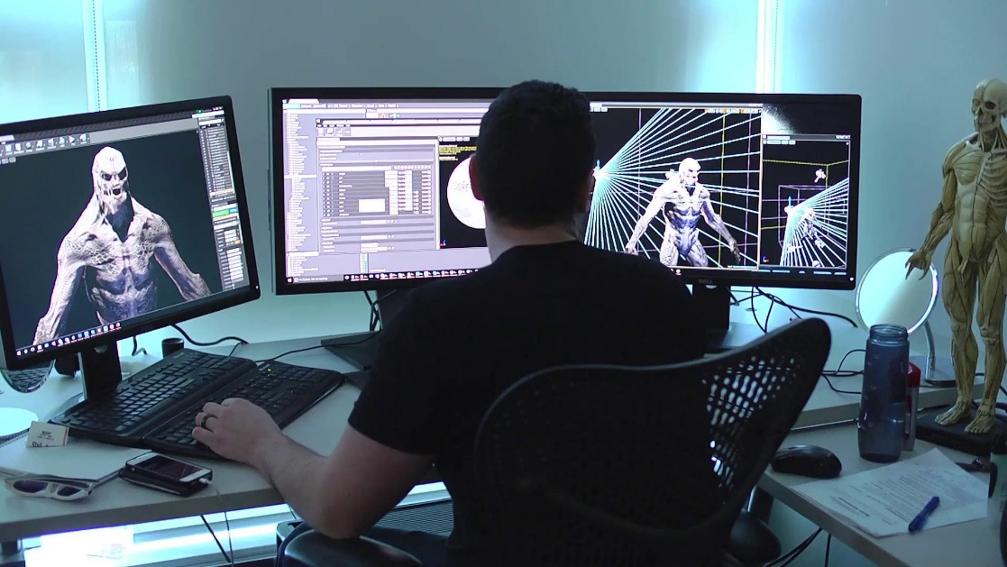

Рисунок 1.1 – Технологии веб-разработки

В процессе разработки веб-сайта каждый участник выполняет определенные задачи. Заказчик определяет требования и цели сайта, выбирает исполнителя и согласовывает техническое задание. Исполнитель разрабатывает концепцию сайта, выбирает технологии, создает дизайн, пишет код и интегрирует системы. Программисты занимаются разработкой сайта, пишут код, тестируют его и исправляют ошибки. Тестировщики проводят тестирование сайта, находят ошибки и недоработки. Специалисты по продвижению занимаются продвижением сайта, привлечением посетителей и конвертацией их в покупателей.



Рисунок 1.2 – PHP

C-подобный скриптовый язык общего назначения, интенсивно применяемый для разработки веб-приложений. В настоящее время поддерживается подавляющим большинством хостинг-провайдеров и является одним из лидеров среди языков, применяющихся для создания динамических веб-сайтов.



Рисунок 1.3 – CSS 3 «каскадные таблицы стилей»

Java – это многоплатформенный, объектно-ориентированный и сетецентрический язык, который сам по себе может использоваться как платформа. Это быстрый, безопасный и надежный язык программирования для всего: от мобильных приложений и корпоративного ПО до приложений для работы с большими данными и серверных технологий.

В Java много внимания уделено раннему обнаружению ошибок и динамической проверке во время работы программы. Поэтому язык считается безопасным и на нем часто пишут важные системы: банковские терминалы, системы обработки транзакций, сервисы координации перелетов и другие.

Кроме того, Java достаточно дешевый в обслуживании — запускать код и работать с ним можно практически с любого компьютера, вне зависимости от конкретной аппаратной инфраструктуры. В том числе поэтому язык популярен в промышленной разработке, то есть в крупных компаниях.

Чаще всего язык программирования используется для создания серверных приложений разной степени сложности и направленности: это могут быть как отдельные приложения, так и вся серверная часть проекта. Также на Java пишут программы для финансовых организаций, которые обеспечивают проведение транзакций, фиксацию торговых операций.

Это скорее, исключение, чем правило, но несколько популярных компьютерных игр — например, Minecraft и God of Wars, — написаны на Java. Еще на Java пишут код для клиентских приложений (например, — IDE NetBeans), разрабатывают программы для научных целей, например, обработки естественных языков, программируют приборы — от бытовых девайсов до промышленных установок.

Java обладает встроенными механизмами безопасности, которые помогают защитить программы от вредоносного кода и неправильного доступа к памяти. Это делает его популярным выбором для создания приложений, требующих высокой степени безопасности, таких как онлайн-банкинг или системы управления данными.

Java имеет обширную стандартную библиотеку, которая предлагает множество готовых решений для различных задач. Вы можете использовать эти готовые компоненты, чтобы ускорить разработку и сэкономить время.



Рисунок 1.4 – JavaScript

С# («Си Шарп») – один из наиболее быстро растущих, востребованных и при этом «удобных» языков программирования. Это модификация фундаментального языка С от компании Microsoft, призванная создать наиболее универсальное средство для разработки программного обеспечения для большого количества устройств и операционных систем.

C# — объектно-ориентированный, ориентированный на компоненты язык программирования. C# предоставляет языковые конструкции для непосредственной поддержки такой концепции работы. Благодаря этому C# подходит для создания и применения программных компонентов. С момента создания язык C# обогатился функциями для поддержки новых рабочих нагрузок и современными рекомендациями по разработке ПО. В основном C# — объектно-ориентированный язык. Вы определяете типы и их поведение. Вот лишь несколько функций языка C#, которые позволяют создавать надежные и устойчивые приложения. Сборка мусора автоматически освобождает память, занятую недостижимыми неиспользуемыми объектами. Типы, допускающие значение null, обеспечивают защиту от переменных, которые не ссылаются на выделенные объекты. Обработка исключений предоставляет структурированный и расширяемый подход к обнаружению ошибок и восстановлению после них. Лямбда-выражения поддерживают приемы функционального программирования. Синтаксис LINQ создает общий шаблон для работы с данными из любого источника. Поддержка языков для асинхронных операций предоставляет синтаксис для создания распределенных систем. В C# имеется Единая система типов. Все типы C#, включая типы-примитивы, такие как int и double, наследуют от одного корневого типа object. Все типы используют общий набор операций, а значения любого типа можно хранить, передавать и обрабатывать схожим образом. Более того, C# поддерживает как определяемые пользователями ссылочные типы, так и типы значений. C# позволяет динамически выделять объекты и хранить упрощенные структуры в стеке. C# поддерживает универсальные методы и типы, обеспечивающие повышенную безопасность типов и производительность. C# предоставляет итераторы, которые позволяют разработчикам классов коллекций определять пользовательские варианты поведения для клиентского кода.

Программы C# выполняются в .NET, виртуальной системе выполнения, вызывающей общеязыковую среду выполнения (CLR) и набор библиотек классов. Среда CLR — это реализация общеязыковой инфраструктуры языка (CLI), являющейся международным стандартом, от корпорации Майкрософт. CLI является основой для создания сред выполнения и разработки, в которых языки и библиотеки прозрачно работают друг с другом.

Исходный код, написанный на языке C# компилируется в промежуточный язык (IL), который соответствует спецификациям CLI. Код на языке IL и ресурсы, в том числе растровые изображения и строки, сохраняются в сборке, обычно с расширением .dll. Сборка содержит манифест с информацией о типах, версии, языке и региональных параметрах для этой сборки.

При выполнении программы C# сборка загружается в среду CLR. Среда CLR выполняет JIT-компиляцию из кода на языке IL в инструкции машинного языка. Среда CLR также выполняет другие операции, например, автоматическую сборку мусора, обработку исключений и управление ресурсами. Код, выполняемый средой CLR, иногда называют "управляемым кодом". "Неуправляемый код" компилируется на машинный язык, предназначенный для конкретной платформы.

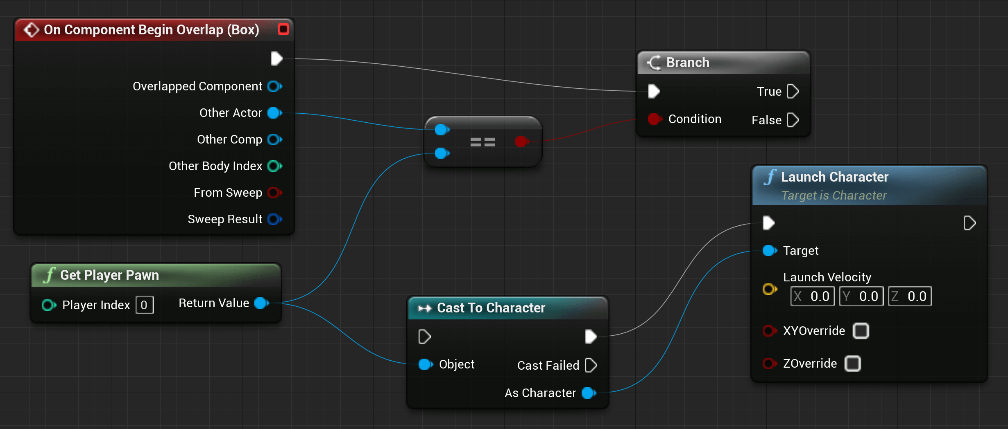

Рисунок 1.5 – Hypertext Preprocessor (PHP)

Блюпринт (англ. blueprint) — система визуального программирования в Unreal Engine 4 и Unreal Engine 5 на основе нодов с данными: событиями и функциями. Их можно связывать между собой и формировать элементы геймплея. Различают несколько видов блюпринтов, рассчитанных на определённые задачи — от создания события на уровне до интерфейсов и макросов, которые можно использовать как основу для другого блюпринта.

На практике блюпринт работает следующим образом. Представим, что в сцене есть дверь, которая должна открываться, если с ней взаимодействует игрок. С помощью блюпринта можно установить поворот меша двери на 90° против часовой стрелки и задать условие, что дверь повернётся только в случае, если игрок нажмёт определённую клавишу. А при повторном нажатии меш вернётся в исходное положение. При необходимости такую логику можно настроить для всех размещённых в сцене дверей.

В результате такой вид программирования помогает геймдизайнерам, техническим художникам и другим специалистам выстроить логику игры без знания языка C++.

**1.3 Средства разработки видеоигры**

Unreal Engine (см. рисунок 1.6) — игровой движок, разрабатываемый и поддерживаемый компанией Epic Games. Первой игрой на этом движке был шутер от первого лица Unreal, выпущенный в 1998 году. Хотя движок первоначально был предназначен для разработки шутеров от первого лица, его последующие версии успешно применялись в играх самых различных жанров, в том числе стелс-играх, файтингах и массовых многопользовательских ролевых онлайн-играх.



Рисунок 1.6 – Unreal Engine

Технология широко применяется в неигровых областях — в промышленности, архитектуре, управлении транспортом, телевидении и киноиндустрии. Например, режиссёр Джон Фавро использовал UE4 для смены виртуальных декораций в реальном времени в сериале «Мандалорец» и ремейке фильма «Король Лев».

Написанный на языке C++, движок позволяет создавать игры для большинства операционных систем и платформ: Microsoft Windows, Linux и Mac OS; консолей Xbox, Xbox 360, Xbox One, PlayStation 2, PlayStation 3, PlayStation 4, PlayStation 5, PSP, PS Vita, Wii, Dreamcast, GameCube и др., а также на различных портативных устройствах, например, устройствах Apple (iPad, iPhone), управляемых системой iOS и прочих.

Преимущества Unreal Engine:

1. удобный редактор с мощной функциональностью;
2. нацеленность на масштабные проекты;
3. благодаря визуальному программированию — «блюпринтам» — прототипирование не требует технических навыков, но для расширения возможностей движка всё равно понадобится знание С++;
4. хорошая оптимизация; доступ к исходному коду;
5. богатый маркетплейс со множеством ассетов под любые нужды.

Недостатки Unreal Engine:

1. из-за популярности Unity в России и СНГ студиям тяжелее найти компетентных специалистов по движку, особенно для неигровых проектов;
2. можно делать 2D-проекты, но для этих целей лучше поискать другие варианты; возможны проблемы с оптимизацией мобильных игр;
3. нет смысла делать простые игры, если это не обучающий проект;
4. многие разработчики жалуются на скудную и устаревшую документацию по узкоспециализированным темам.



Рисунок 1.7 – Autodesk Maya

Autodesk Maya (см. рисунок 1.7) — редактор трёхмерной графики, доступный на Windows, macOS и Linux. Maya обладает широкой функциональностью 3D-анимации, моделирования и визуализации. Программу используют для создания анимации, сред, графики движения, виртуальной реальности и персонажей. Широко применяется в кинематографии, телевидении и игровой индустрии. Изначально разработан Alias Systems Corporation, а затем выкуплен и поддерживается в настоящее время Autodesk, Inc.

Основные функции и инструменты программы.

3D-моделирование. В программе Maya от Autodesk для создания моделей используются полигоны. Простая геометрия на основе ребер, граней и вершин интуитивно понятна даже новичку. Профессионалам тоже есть что изучить: в ПО можно создавать модели и при помощи геометрических примитивов и кривых посредством NURBS. Разработчики предусмотрели удобные инструменты для редактирования UV-текстур. Они позволяют просматривать и вносить изменения в текстуры для полигонов, сглаженных поверхностей и 2D-развертки NURBS. В Maya можно создавать скульптуры, но для печати на 3D-принтере ПО необходимо дополнить несколькими плагинами.

Визуализация. Задачу по просмотру изменений в сценах в режиме реального времени решает встроенный модуль Arnold и окно Render View. Последнее позволяет быстро и точно отобразить цветовые характеристики модели. Сам рендеринг задействует мощности как графического, так и центрального процессоров. Стандартный шейдер поверхности открывает широкие возможности по фотореалистичному моделированию материалов: пластик, матовые стекла и краска на корпусах автомобилей выглядят живо и естественно. Инструмент Hypershade, предназначенный для разработки внешнего вида моделей, помогает выстраивать сети тонирования, создавая и соединяя узлы визуализации (источники света, материалы и текстуры).

3D-анимация. Для сокращения времени работы над проектом разработчики Maya предусмотрели функцию быстрого воспроизведения. Она воспроизводит кэшированные файлы в Viewport 2.0, за счет чего уменьшается количество созданных в Playblast презентаций. За создание, редактирование и просмотр анимационных кривых отвечает соответствующий редактор. Мощные движки деформации позволяют сделать объекты более живыми и естественными. Разработчики программы Maya предусмотрели и подключаемый модуль библиотеки движения. С ним у аниматоров появляется доступ к данным о захвате движения, получаемых от датчиков, прямо в Maya.

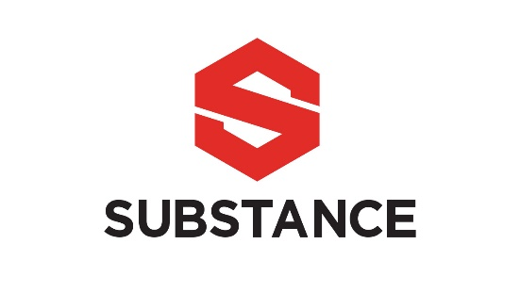

Рисунок 1.8 – Substance Painter

Substance Painter (см. рисунок 1.8) — специализированное графическое приложение, которое предоставляет пользователю широкий набор инструментов для работы с текстурами в 2D- и 3D-моделировании:

Наложение текстур в реальном времени. Работа с текстурами организована так, что пользователь видит результат во время их нанесения. Каждый мазок мгновенно применяется ко всем каналам.

Слои. Благодаря им рабочий процесс в «Сабстенс Пейнтер» сильно напоминает аналогичный в Adobe Photoshop. Он основан на стеке слоев, которые можно добавлять, удалять, объединять друг с другом, скрывать и т.д. Интуитивно понятная иерархия упрощает применение и изменение эффектов в моделях.

Работа с частицами. В Substance Painter можно воссоздать реалистичные дождь, дым, пламя, снег, пыль, грязь и наложить их на трехмерные объекты. Для работы с частицами используются кисти, которые можно выбирать из предустановленного набора, изменять и создавать самому.

Использование шейдеров. Пользователь может импортировать собственные шейдеры и создавать каналы для рисования. Например, Substance Painter позволяет применять физически корректный Physically-Based Shader или нефотореалистичный «мультяшный» Toon Shader.

Эффекты и кисти. Их можно создавать самостоятельно или применять уже готовые к слоям-маскам — например, для реалистичного состаривания. Кисти и эффекты позволяют раскрашивать параметрические текстуры непосредственно на модели, настраивая их характеристики для достижения желаемого вида.

Усовершенствованное 2D. В Substance присутствует двухмерный режим с динамическими тенями, свободно вращаемым холстом, бесшовным 2D-рисованием. Таким образом, Substance Painter сочетает в себе цельность 3D и удобство гибкого режима 2D.

Преимущества Substance Painter:

1. Обратимый рабочий процесс. При изменении разрешения программа пересчитает каждый штрих. Пользователь может переключить свой набор для развертки, и штрихи сразу самостоятельно перепроецируются. Внесенные изменения можно в любой момент отменить или скорректировать.
2. Удобная организация рабочего процесса. В Substance Painter пользователь может работать со множеством материалов, инструментов и эффектов. Также он может импортировать их из библиотеки или создать собственные наборы для работы. Для удобства процесса инструменты можно добавить на «полку», где они будут всегда под рукой.
3. Широкая интеграция с другими программами. В Substance Painter можно использовать трех- и двухмерные модели, эффекты, материалы, созданные в других программах. Прежде всего это Substance Designer и другие приложения, входящие в программный пакет Substance 3D от Adobe. Также программа совместима с Zbrush, DynaMesh и т.д.
4. Большое количество справочных материалов. По работе в Substance Painter есть множество туториалов, статей и пояснений, выпускаемых как самой Adobe, так и сторонними профессионалами и любителями 3D-моделирования. Это позволяет быстро решить любую проблему, возникающую во время работы с программой.

Недостатки Substance Painter:

Substance Painter представляет собой мощный инструмент для работы с текстурами в 3D, однако у него также есть некоторые недостатки. Во-первых, несмотря на широкий набор материалов и текстур для Substance Painter, некоторым пользователям может не хватать разнообразия и качества предоставляемых ресурсов. Во-вторых, программа может быть достаточно ресурсоемкой и требовать мощного компьютера для комфортной работы. Некоторые пользователи также отмечают, что интеграция с Adobe Creative Suite не всегда безупречна и может вызывать проблемы при работе с другими приложениями. Substance

3D Painter — отличный инструмент для профессионального текстурирования 3D-моделей. Широкие возможности, просто организованный рабочий процесс делают его привлекательным как для опытных дизайнеров, так и для новичков.



Рисунок 1.9 – ZBrush

ZBrush (см. рисунок 1.9) — программа для 3D моделирования, созданная компанией Pixologic. Отличительной особенностью данного ПО является имитация процесса «лепки» трёхмерной скульптуры, усиленного движком трёхмерного рендеринга в реальном времени, что существенно упрощает процедуру создания требуемого трёхмерного объекта. Каждая точка (называемая пиксель) содержит информацию не только о своих координатах XY и значениях цвета, но также и глубине Z, ориентации и материале. Это значит, что вы не только можете «лепить» трёхмерный объект, но и «раскрасить» его, рисуя штрихами с глубиной. Но вам не придётся рисовать тени и блики, чтобы они выглядели натурально — ZBrush это сделает автоматически. Также быстро работает со стандартными 3d объектами, используя кисти для модификации геометрии материалов и текстур. Позволяет добиться интерактивности при большом количестве полигонов. Используя специальные методы, можно поднять детализацию до десятков миллионов полигонов. Также имеется множество подключаемых модулей (работа с текстурами, геометрией, множество новых кистей, быстрая интеграция с профессиональными пакетами 2d графики и многое другое)

Преимущества ZBrush:

1. наличие детализированного скульптинга;
2. широкий выбор кистей; авторитетность на рынке (большинство 3Д аниматоров используют Zbrush для создания персонажей);
3. наличие возможности самостоятельного создания собственных кистей либо добавления пакетов скачанных;
4. большое количество кистей, что позволяет прорабатывать самые мелкие участки кожного покрова.

Недостатки ZBrush:

1. высокую стоимость;
2. сложности, возникающие при освоении программы у людей без опыта;
3. слабую палитру и рендер.

2 РАЗРАБОТКА ВИДЕО ИГРЫ «WILD STORY»

**2.1 Подготовительный этап**

Разработка видеоигр - процесс создания компьютерной игры. Основными этапами процесса являются написание сюжета, 3Д моделирование, программирование на стороне клиента, такие конфигурирование веб-сервера.

Сбор информации и установка нужных нас программ:

* Unreal Engine 5.0
* .NET
* Maya

Существуют несколько этапов разработки видеоигры;

- Проектирование сайта или веб-приложения (сбор и анализ требований, разработка технического задания, проектирование интерфейсов);

- Разработка креативной концепции видеоигры;

- Создание концепции и продумывание видеоигры;

- Создание проекта разработки;

- Создание и интеграция спрайтов в игровой движок;

- Программирование движения, физики, коллизии между объектами, освещение;

- Создание и интеграция 3Д моделей в игровой движок;

- Оптимизация программирования и графики;

- Тестирование и внесение корректировок;

- Публикация проекта на онлайн сервисе цифрового распространения компьютерных игр;

- Обслуживание работающей видеоигры и добавление нового контента.

В зависимости от текущей задачи, некоторые из этапов могут отсутствовать.

Установка Unreal Engine 5.0: скачиваем инсталлятор Epic Games Launcher (оно потребуется для инсталляции игрового движка), с официального сайта - https://store.epicgames.com/en-US/download

Далее запускаем файл и устанавливаем приложение (см. рисунок 2.1.).

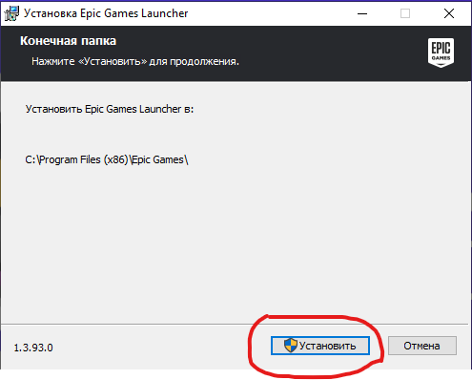

Рисунок 2.1 – Установка приложения

После того как оно установится вам потребуется зарегистрироваться (см. рисунок 2.2.).

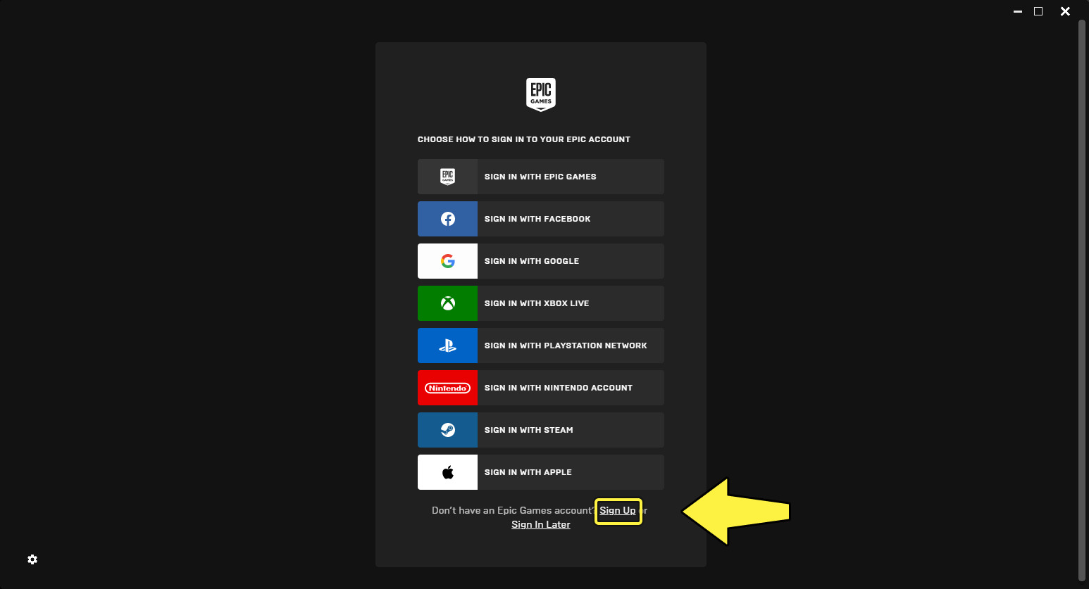

Рисунок 2.2 – Регистрация

Теперь, когда вы зарегистрированы, вы готовы к установке Unreal Engine, вам предстоит перейти на страницу установки приложения (см. рисунок 2.3.).

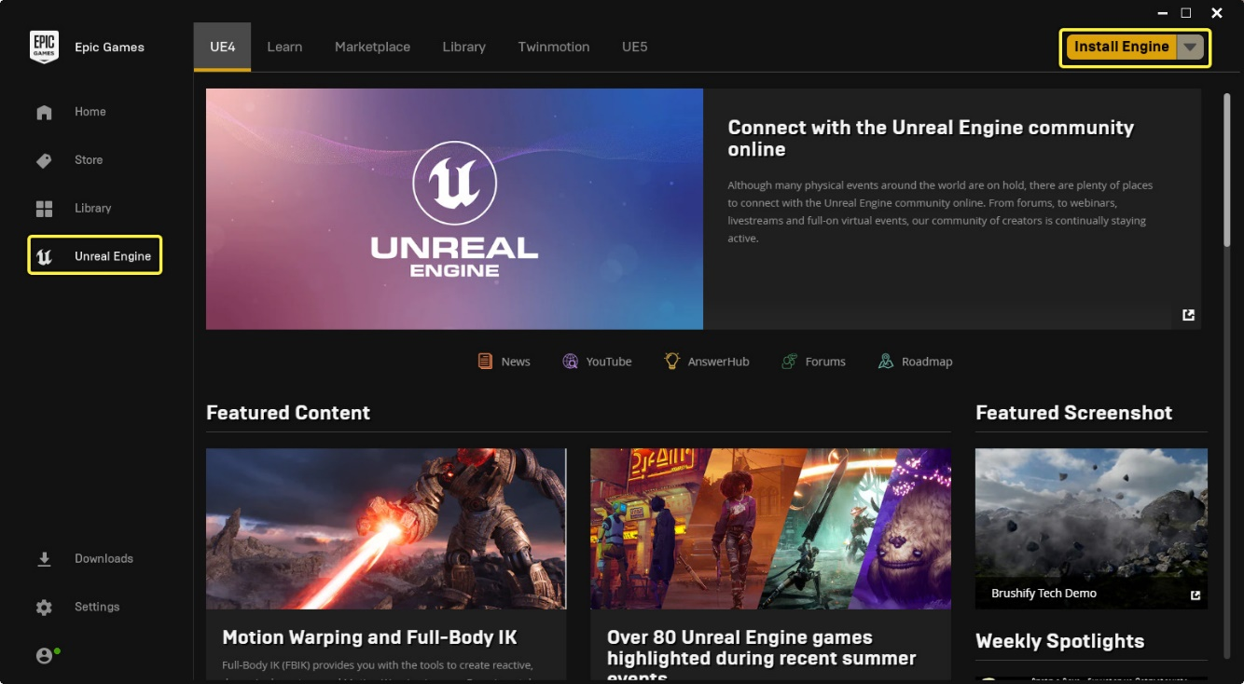

Рисунок 2.3 – Подготовка к установке

После того как вы перешли на страницу приложения вы сможете увидеть кнопку установки, вам потребуется установить путь установки (см. рисунок 2.4.), желательно чтобы программа устанавливалась на диск С.

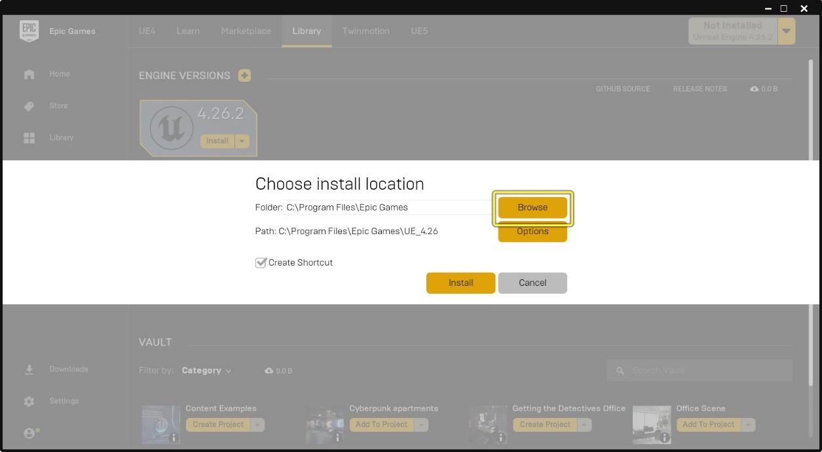

Рисунок 2.4 – Выбор пути установки

После прохождения на следующий этап вы сможете выбрать опции установки (см. рисунок 2.5.), рекомендуется выставить все галочки так как все эти дополнения упростят вам работу.

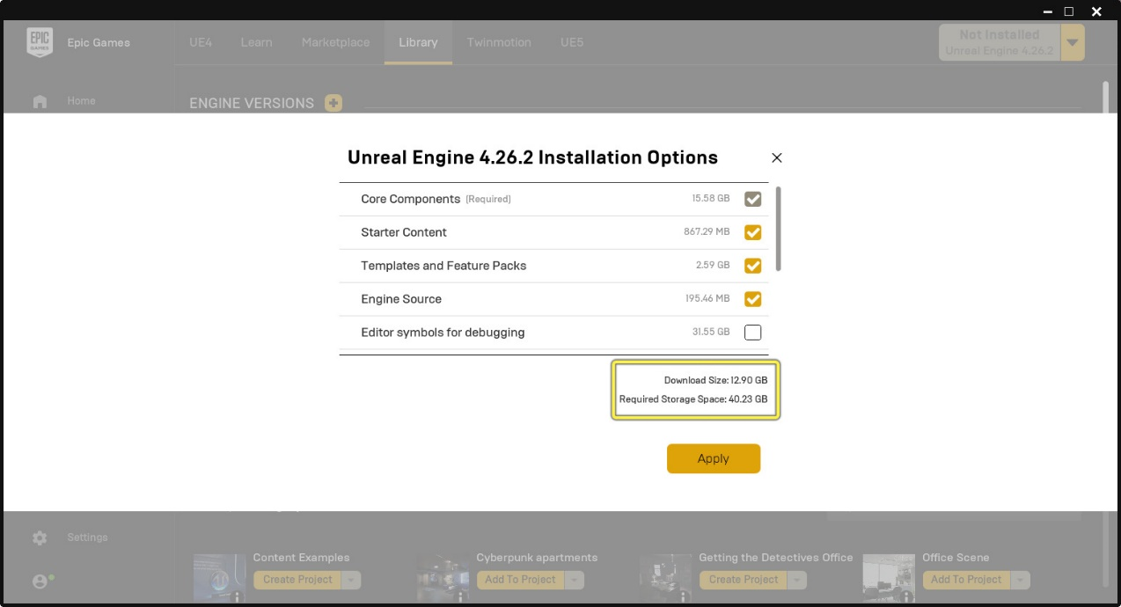

Рисунок 2.5 – Установка

После установки вы сможете выбрать желанную вами версию на странице приложения(см. рисунок 2.6.).

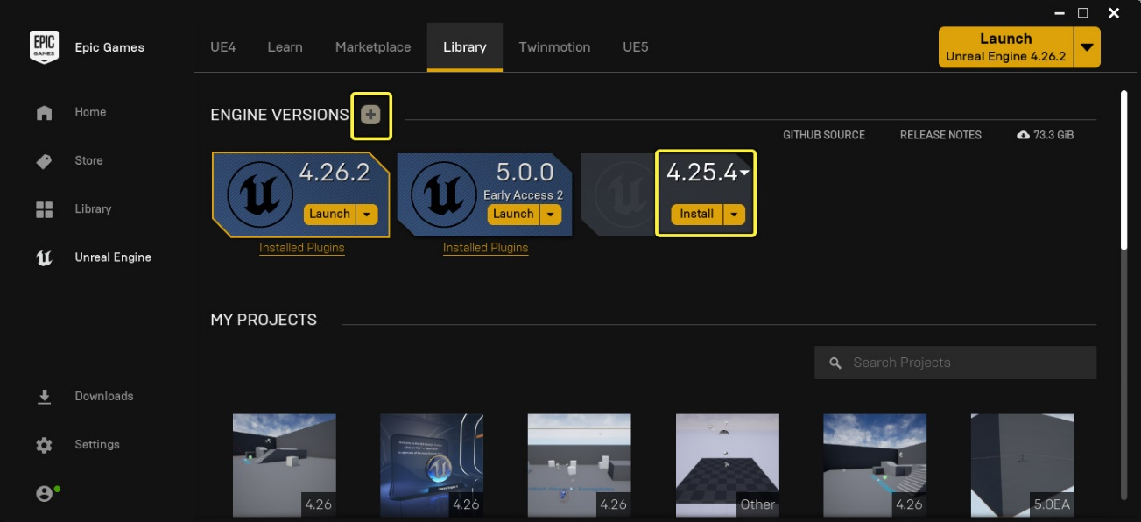

Рисунок 2.6 – Выбор версии приложения

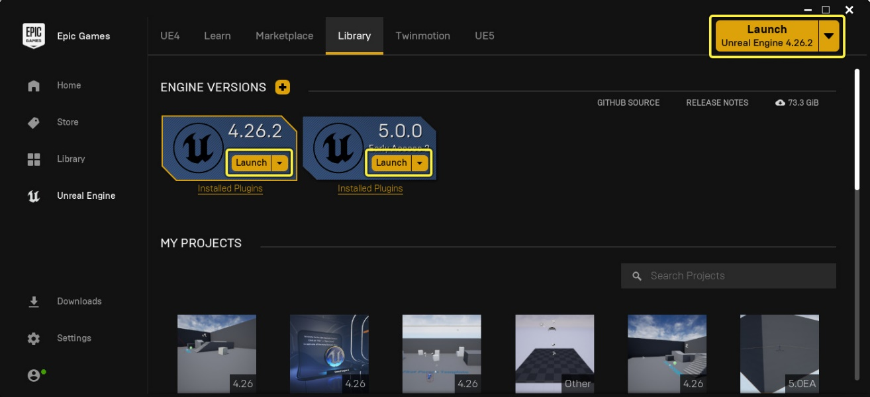

Рисунок 2.7 – Запуск приложения

Установка .NET 8.0 : Скачиваем инсталлятор .NET 8.0 Framework (оно потребуется для правильной работы игрового движка), с официального сайта - https://dotnet.microsoft.com/en-us/download

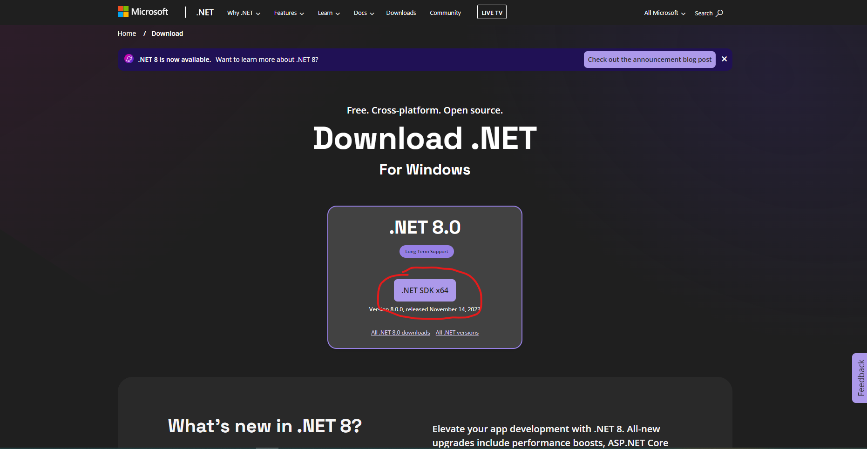

Рисунок 2.8 – Установка инсталлятора с официального сайта

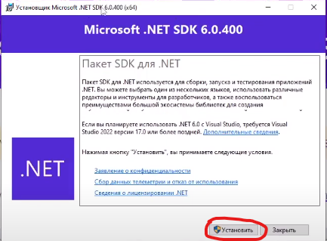

Рисунок 2.9 – Установка приложения

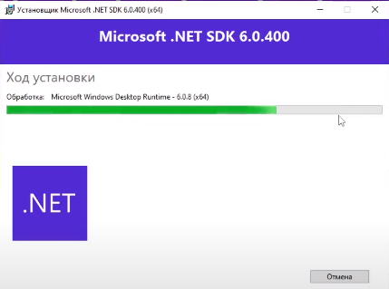

Рисунок 2.10 – Установка приложения

Установка Autodesk Maya: скачиваем инсталлятор Maya c официального сайта - <https://www.autodesk.com/products/maya/free-trial>

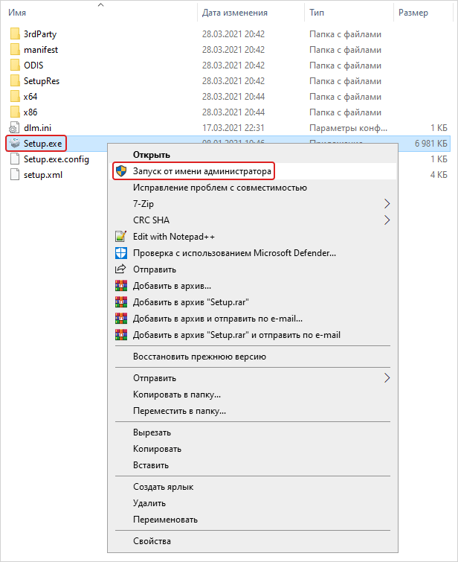

Рисунок 2.11 – Установка приложения

Что бы начать установку программы от имени администратора следует запустить файл Setup.exe:

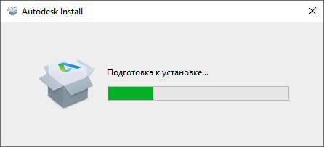

Рисунок 2.12 – Установка приложения

На короткое время появиться панель, информирующая о подготовке к установке программы:

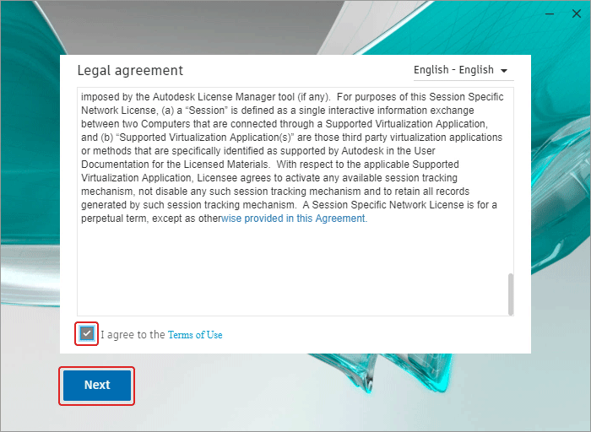

Рисунок 2.13 – Установка приложения

В панели выбора пути установки программы, Вы увидите предложенную по умолчанию директорию установки C:\Program Files\Autodesk. Не меняйте её без понимания того, что Вы делаете и нажмите на кнопку Next:

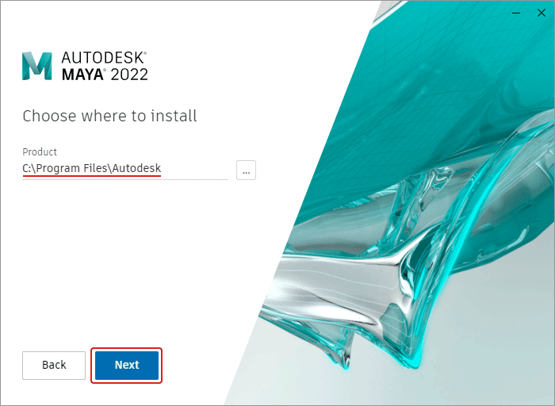

Рисунок 2.14 – Установка приложения

Проследите, что бы у всех дополнительных компонентов программы стояли галочки, затем нажмите на кнопку Install: дополнительные компоненты для Maya 2022

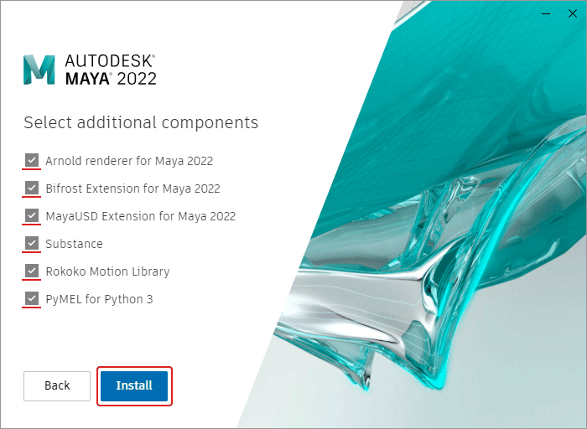

Рисунок 2.15 – Установка приложения

Начнётся процесс установки программы, который займёт некоторое время. Дождитесь окончания установки. После того как установка Maya 2022 будет завершена появиться панель завершения установки:

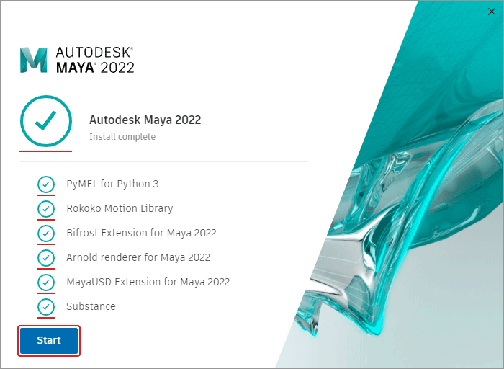

Рисунок 2.16 – Установка приложения

Проследите что бы как у самой программы, так и у всех дополнительных её компонентов, обязательно стояли зелёные галочки. Если это не так, то программа может работать не корректно, или не будет работать вообще. Далее нажмите на кнопку Start, тем самым, запустив программу. Не исключено, что по ходу запуска появиться панель сбора данных о работе программы, здесь просто нажмите на кнопку OK:

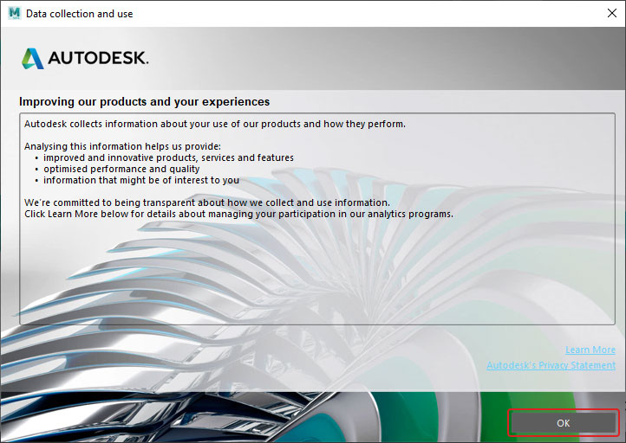

Рисунок 2.17 – Панель сбора данных о работе программы

Теперь у нас всё установлено и готово к работе

**2.2 Создание персонажа**

Для создания персонажа нам предстоит добавить спрайтов с анимацией персонажа, такие как бег, ходьба, прыжок и так далее.

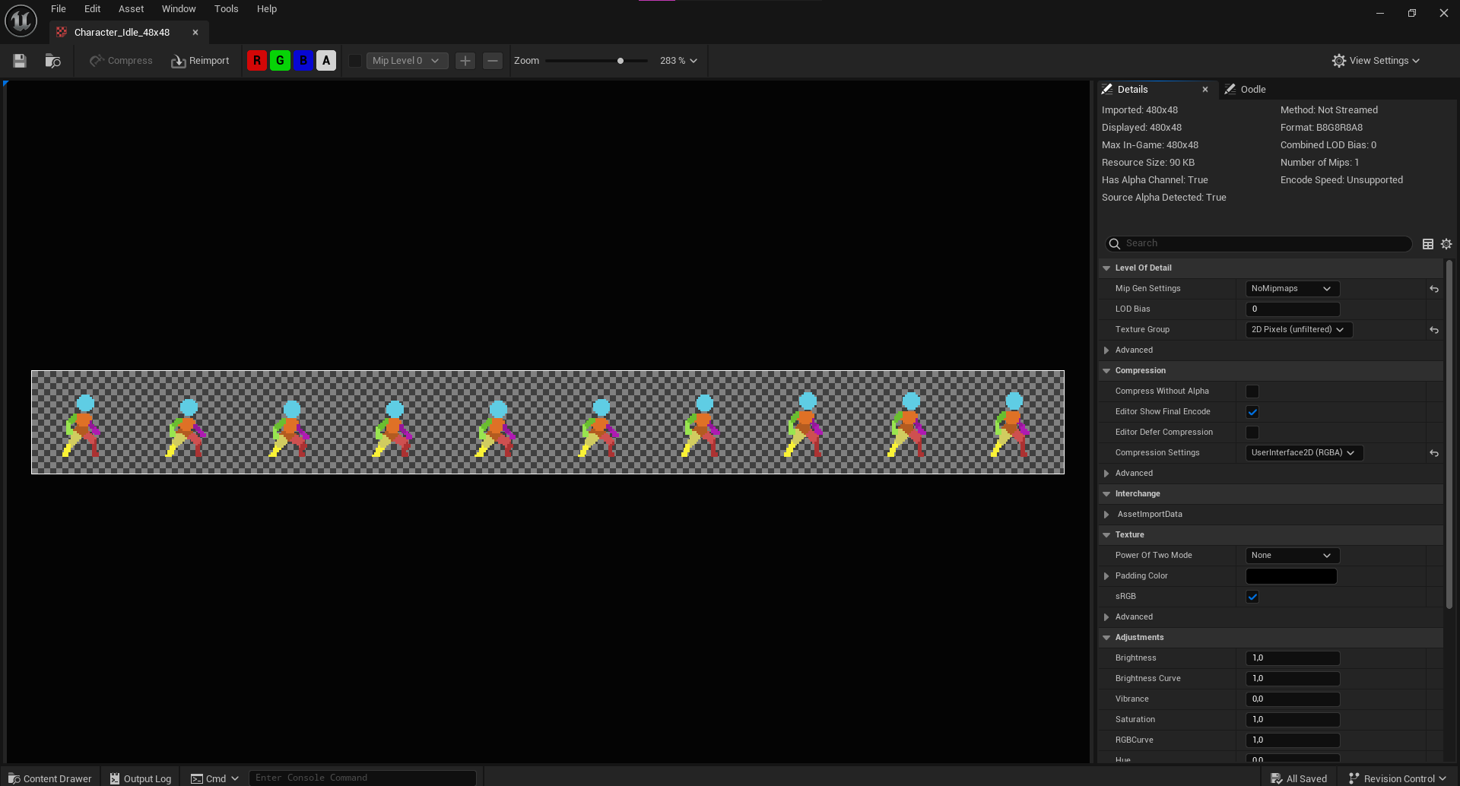

Рисунок 2.9 – Внешний вид спрайтов

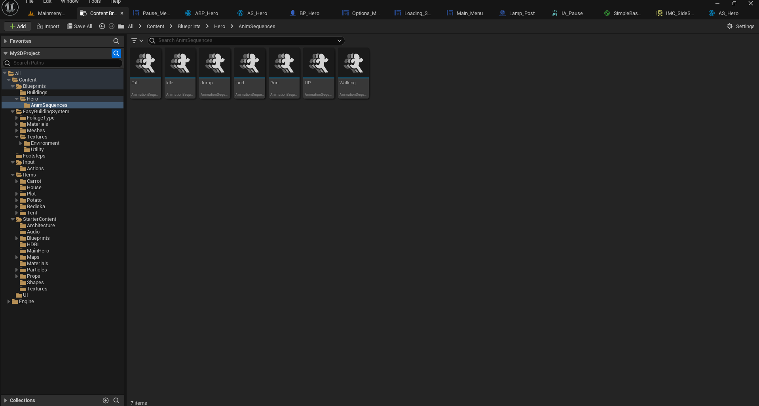

Рисунок 2.9 – Установка приложения

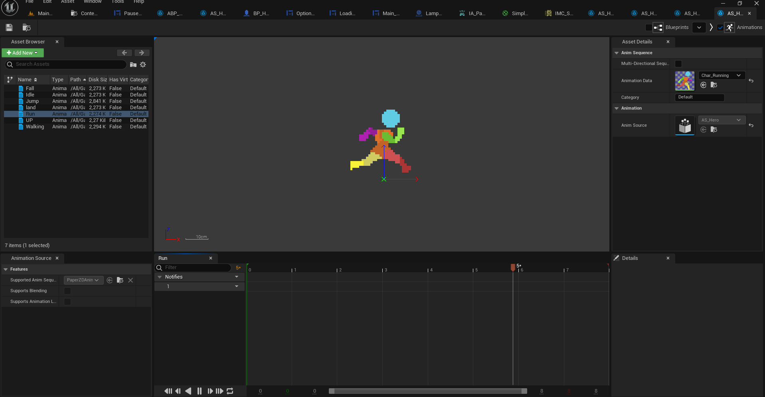

Рисунок 2.9 – Установка приложения

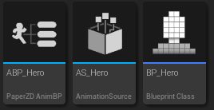

Рисунок 2.9 – Установка приложения

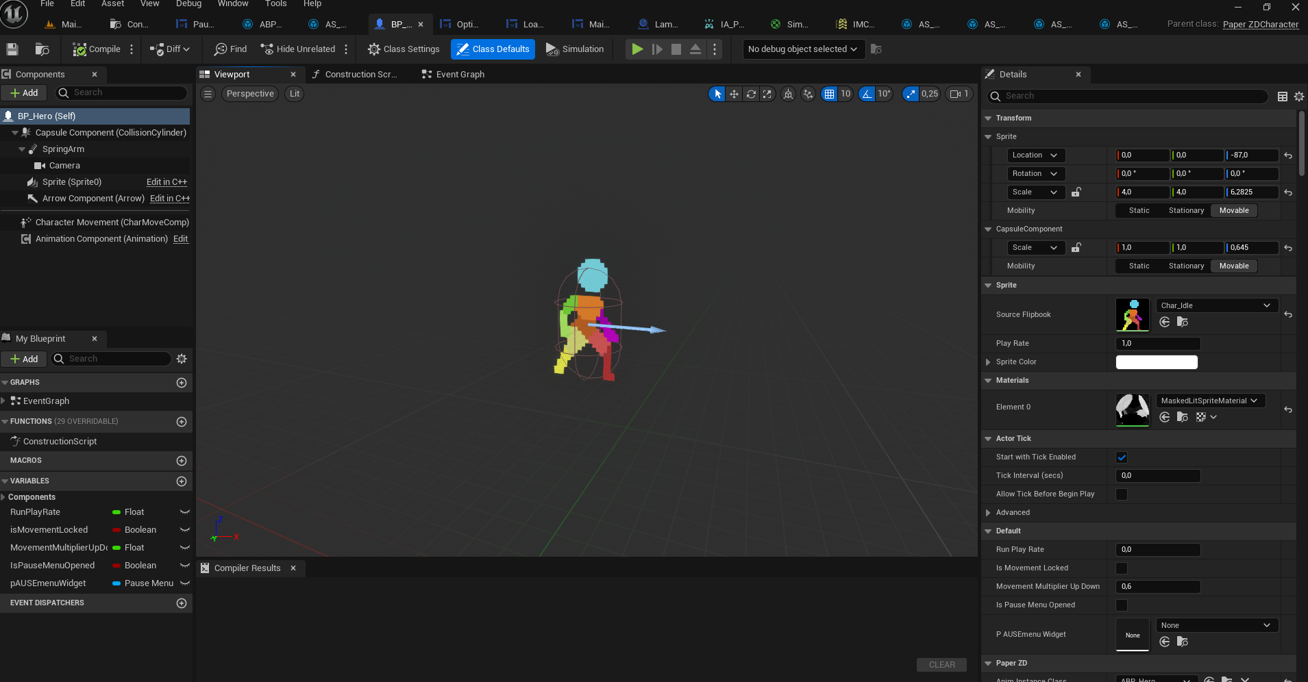

Рисунок 2.9 – Установка приложения

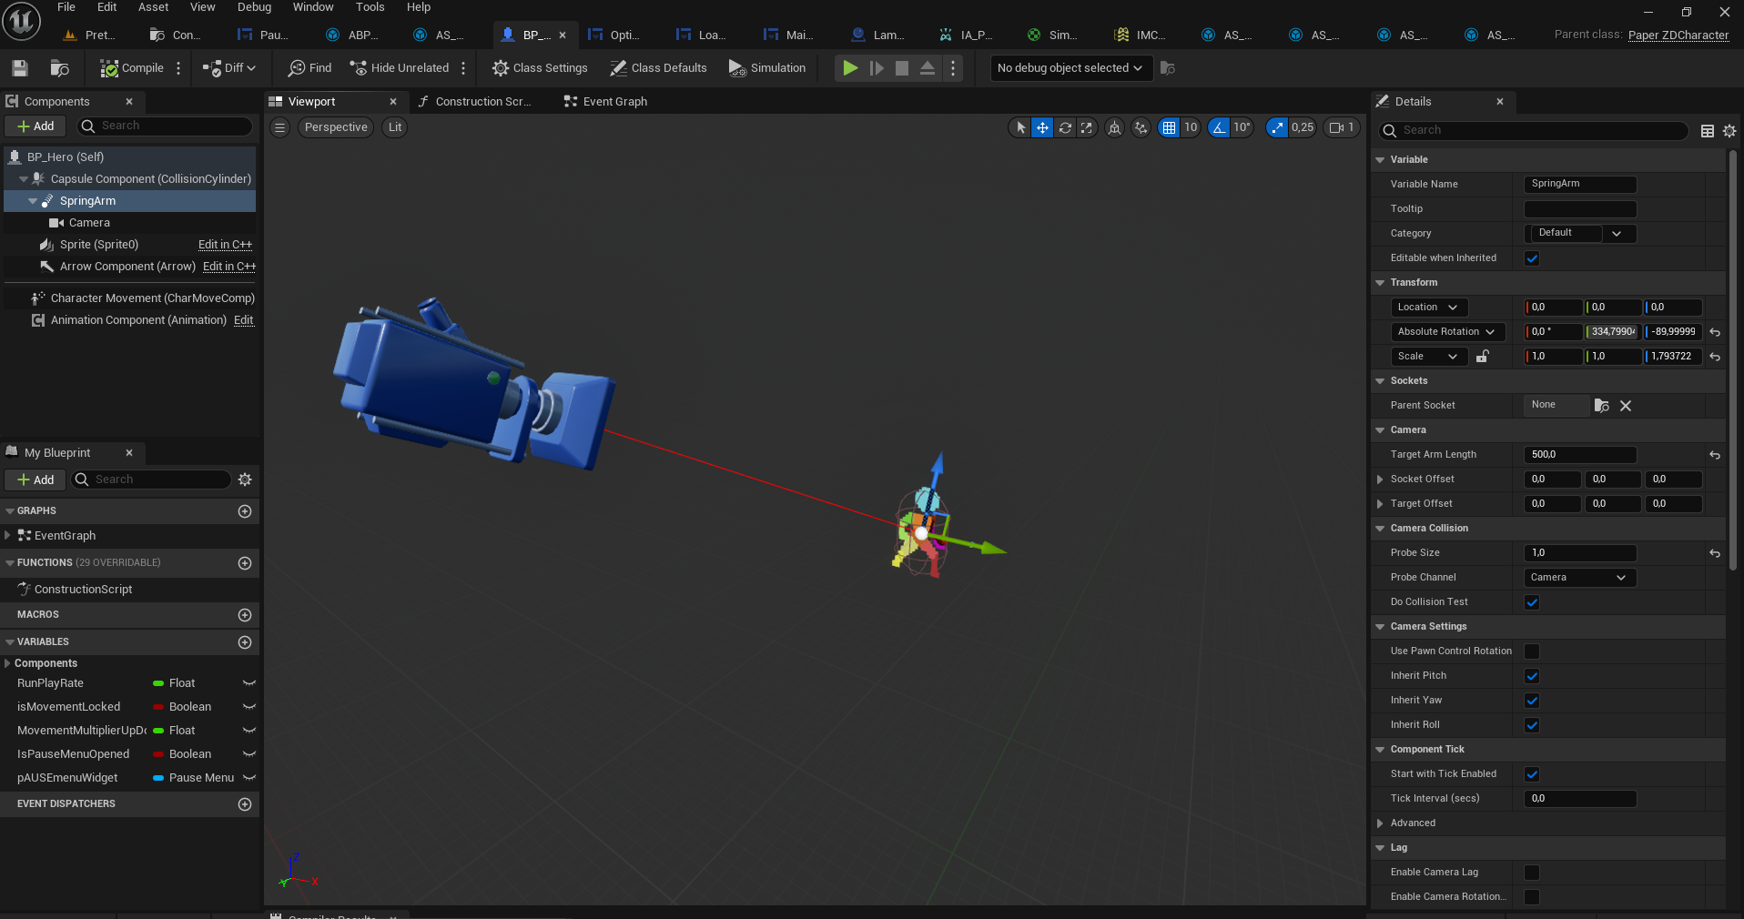

Рисунок 2.9 – Установка приложения

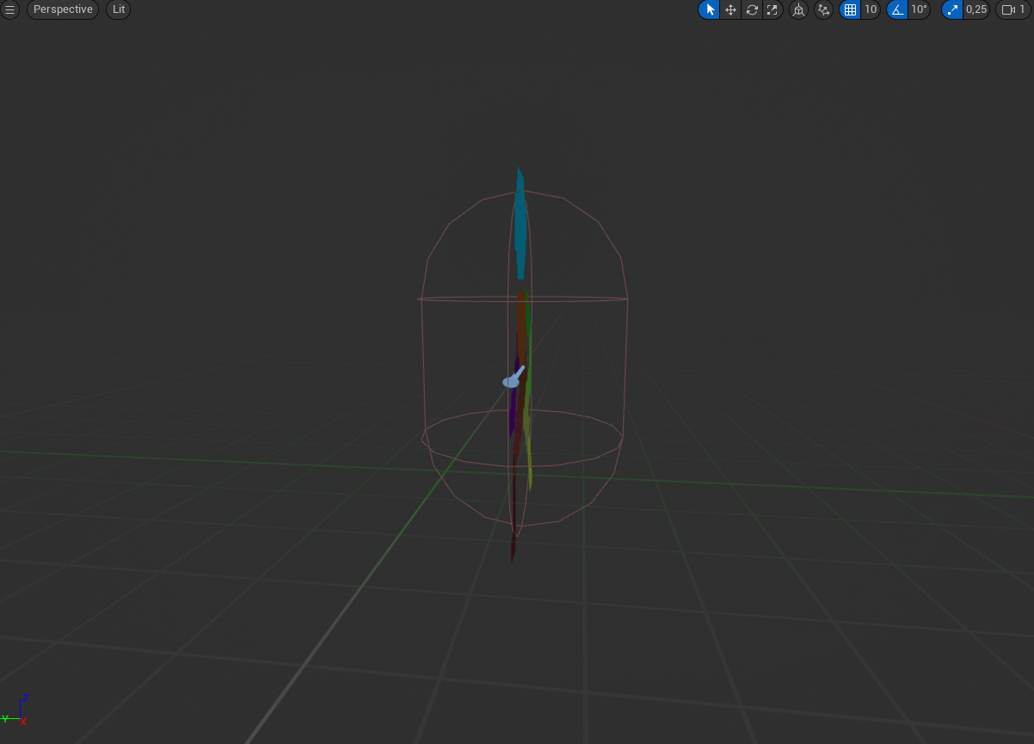

Рисунок 2.9 – Установка приложения

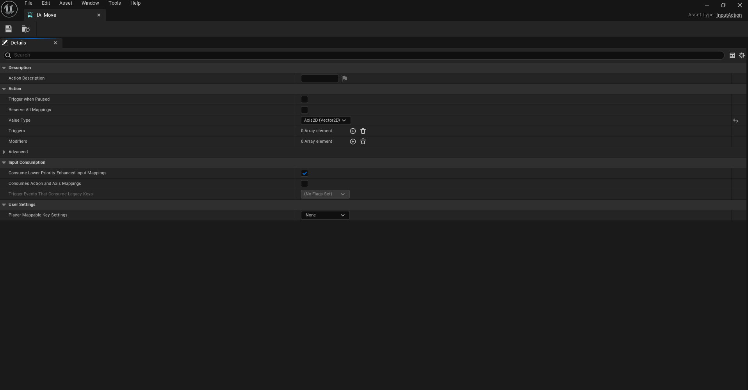

Рисунок 2.9 – Установка приложения

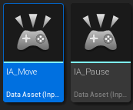

Рисунок 2.9 – Установка приложения

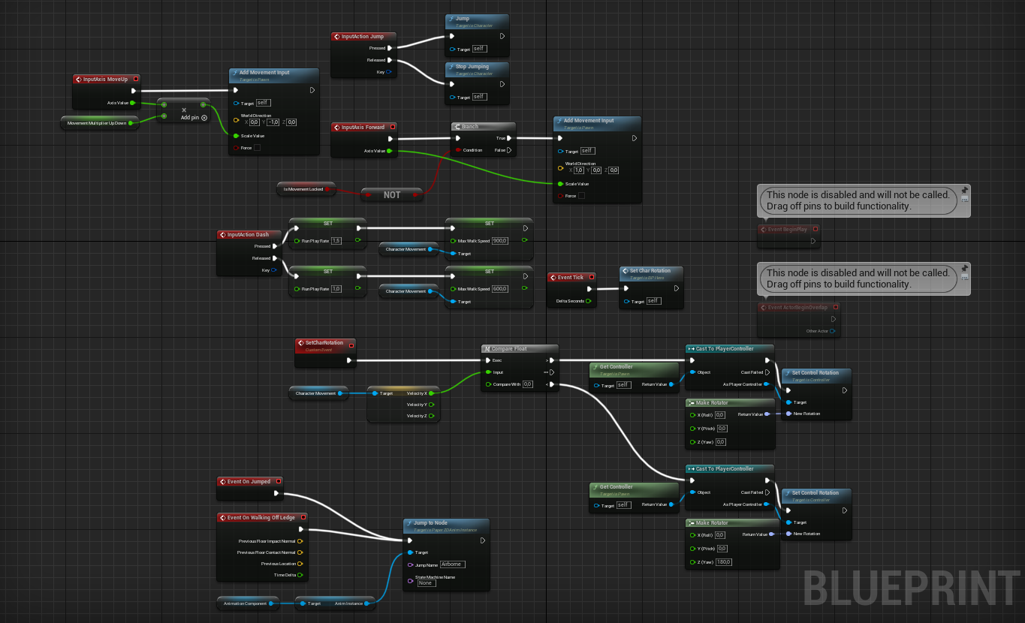

Рисунок 2.9 – Установка приложения

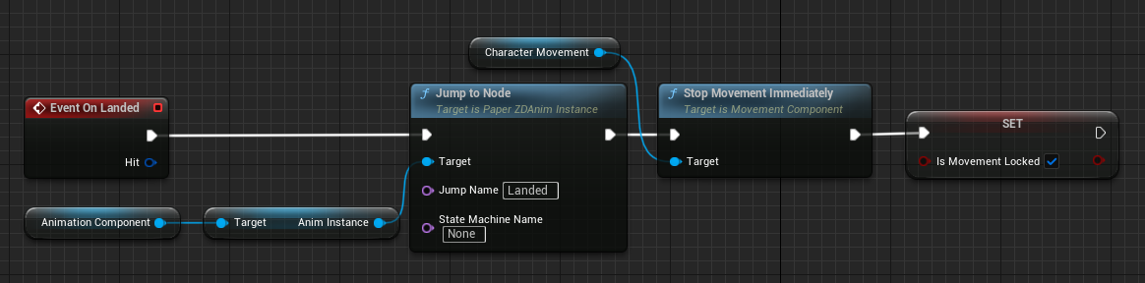

Рисунок 2.9 – Установка приложения

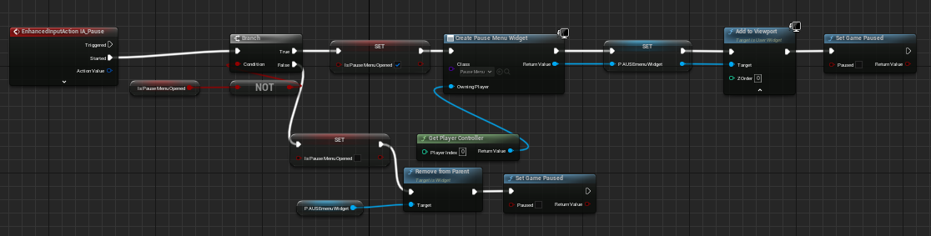

Рисунок 2.9 – Установка приложения

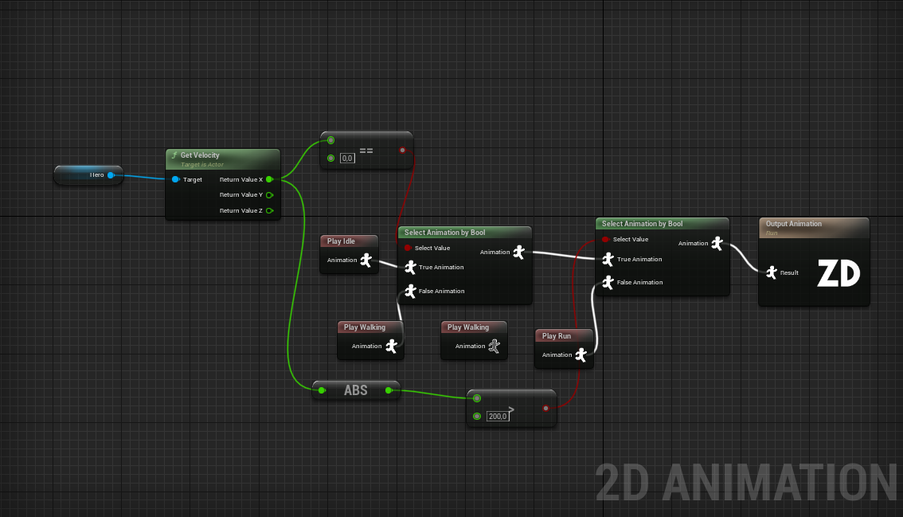

Рисунок 2.9 – Установка приложения

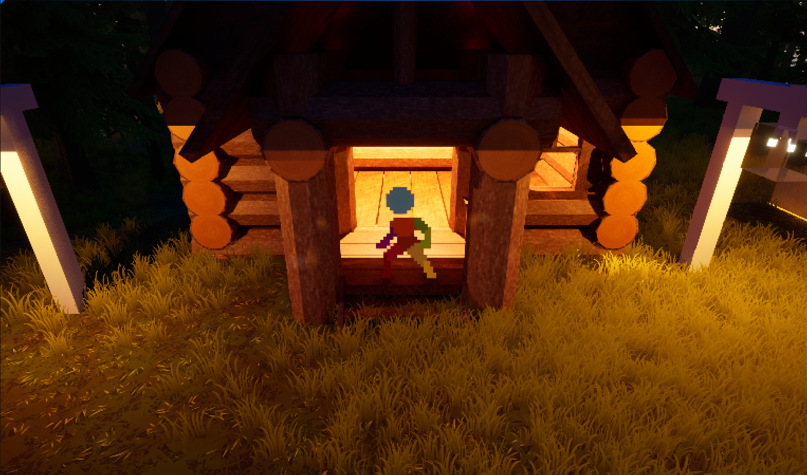

Рисунок 2.9 – Установка приложения

**2.2 Создание игрового мира**

Для создания персонажа нам предстоит добавить спрайтов с анимацией персонажа, такие как бег, ходьба, прыжок и так далее.

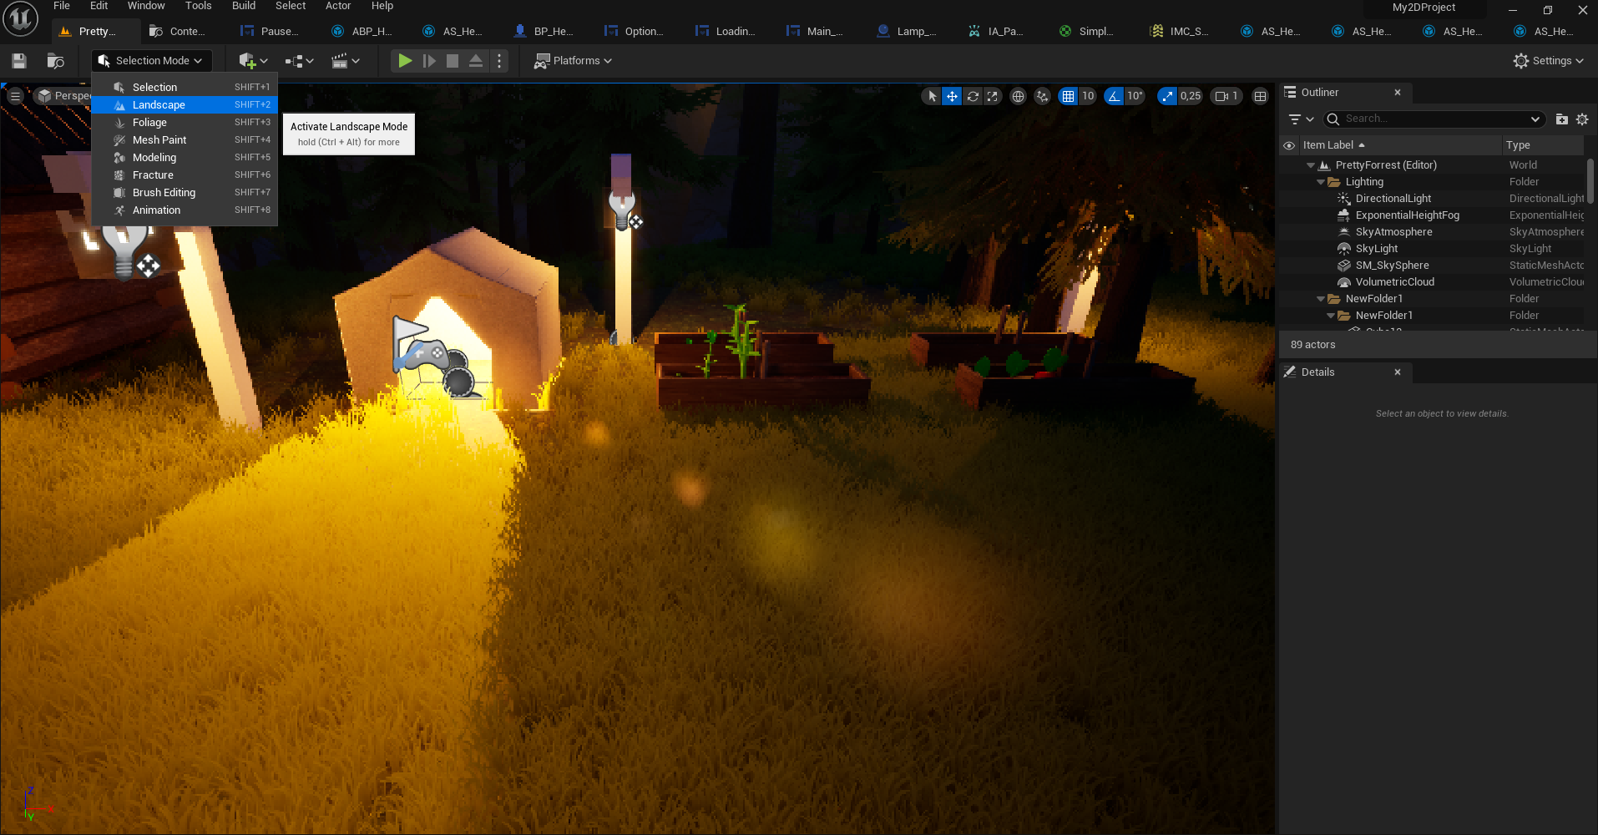

Рисунок 2.9 – Установка приложения

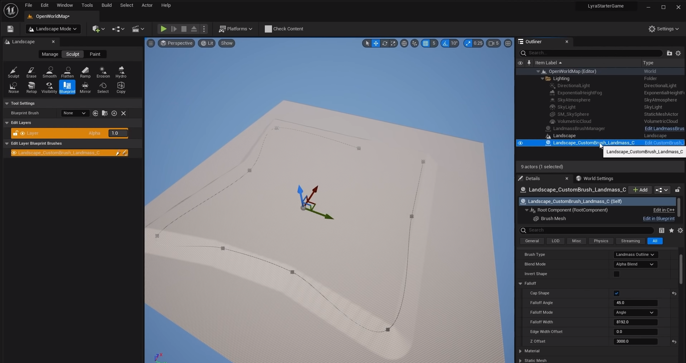

Рисунок 2.9 – Установка приложения

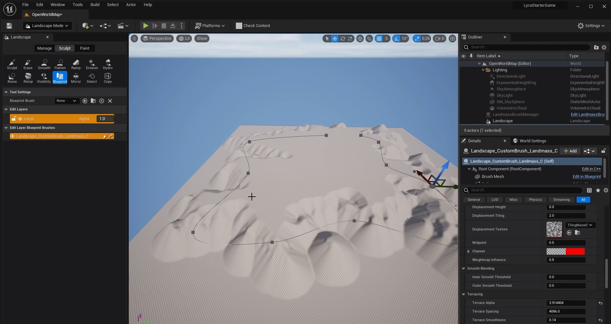

Рисунок 2.9 – Установка приложения

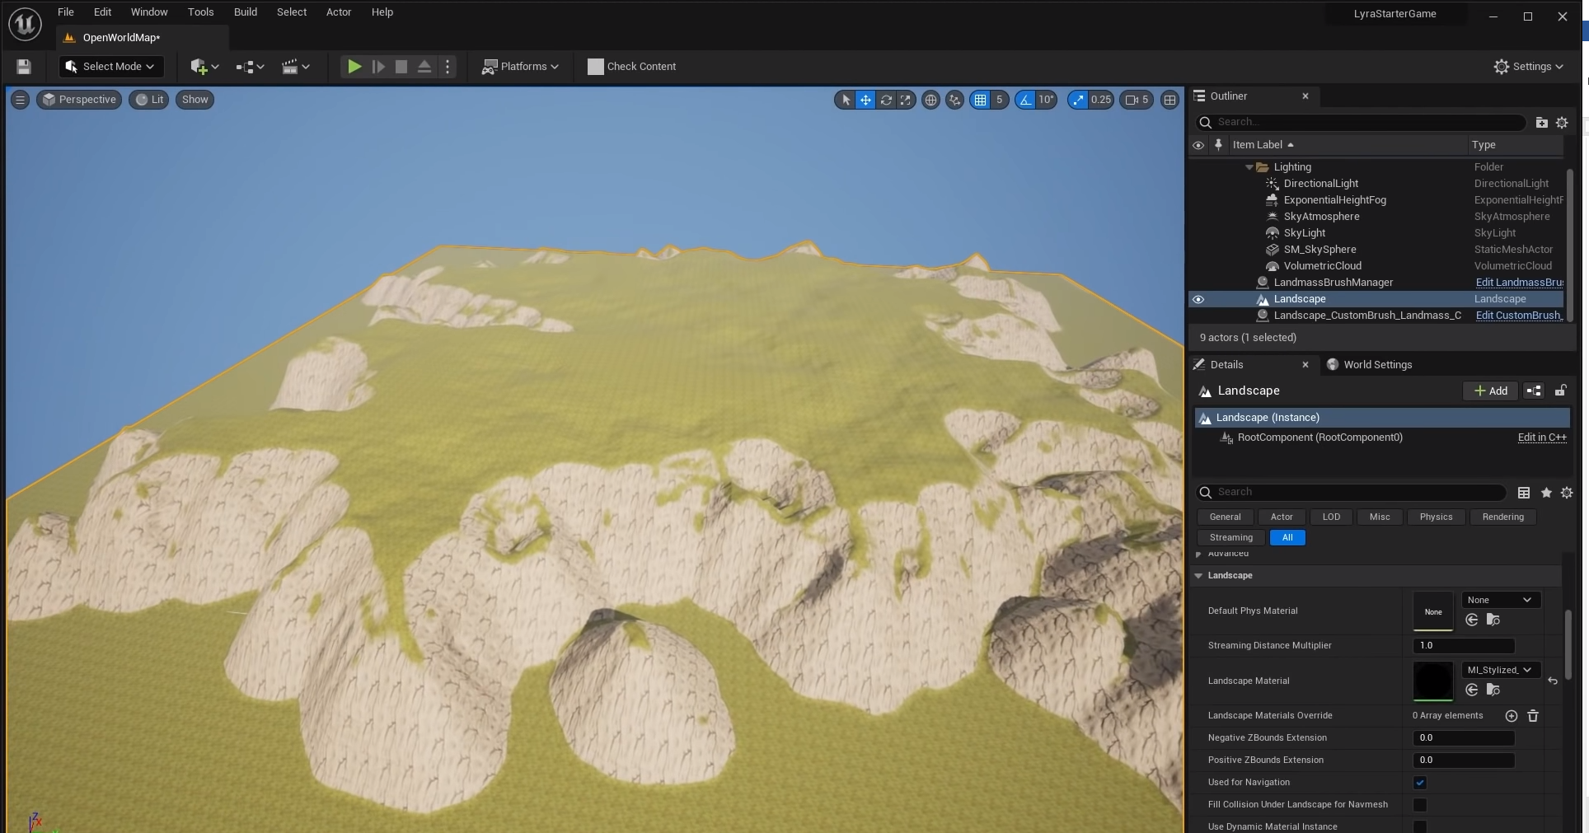

Рисунок 2.9 – Установка приложения

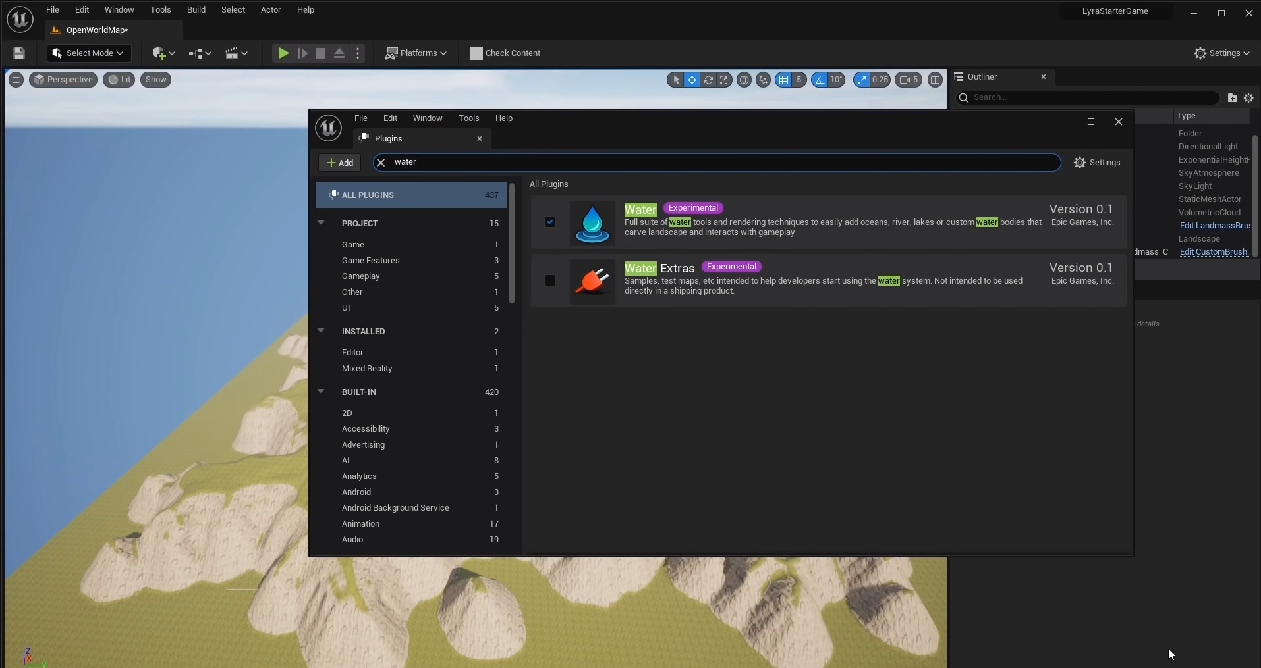

Рисунок 2.9 – Установка приложения

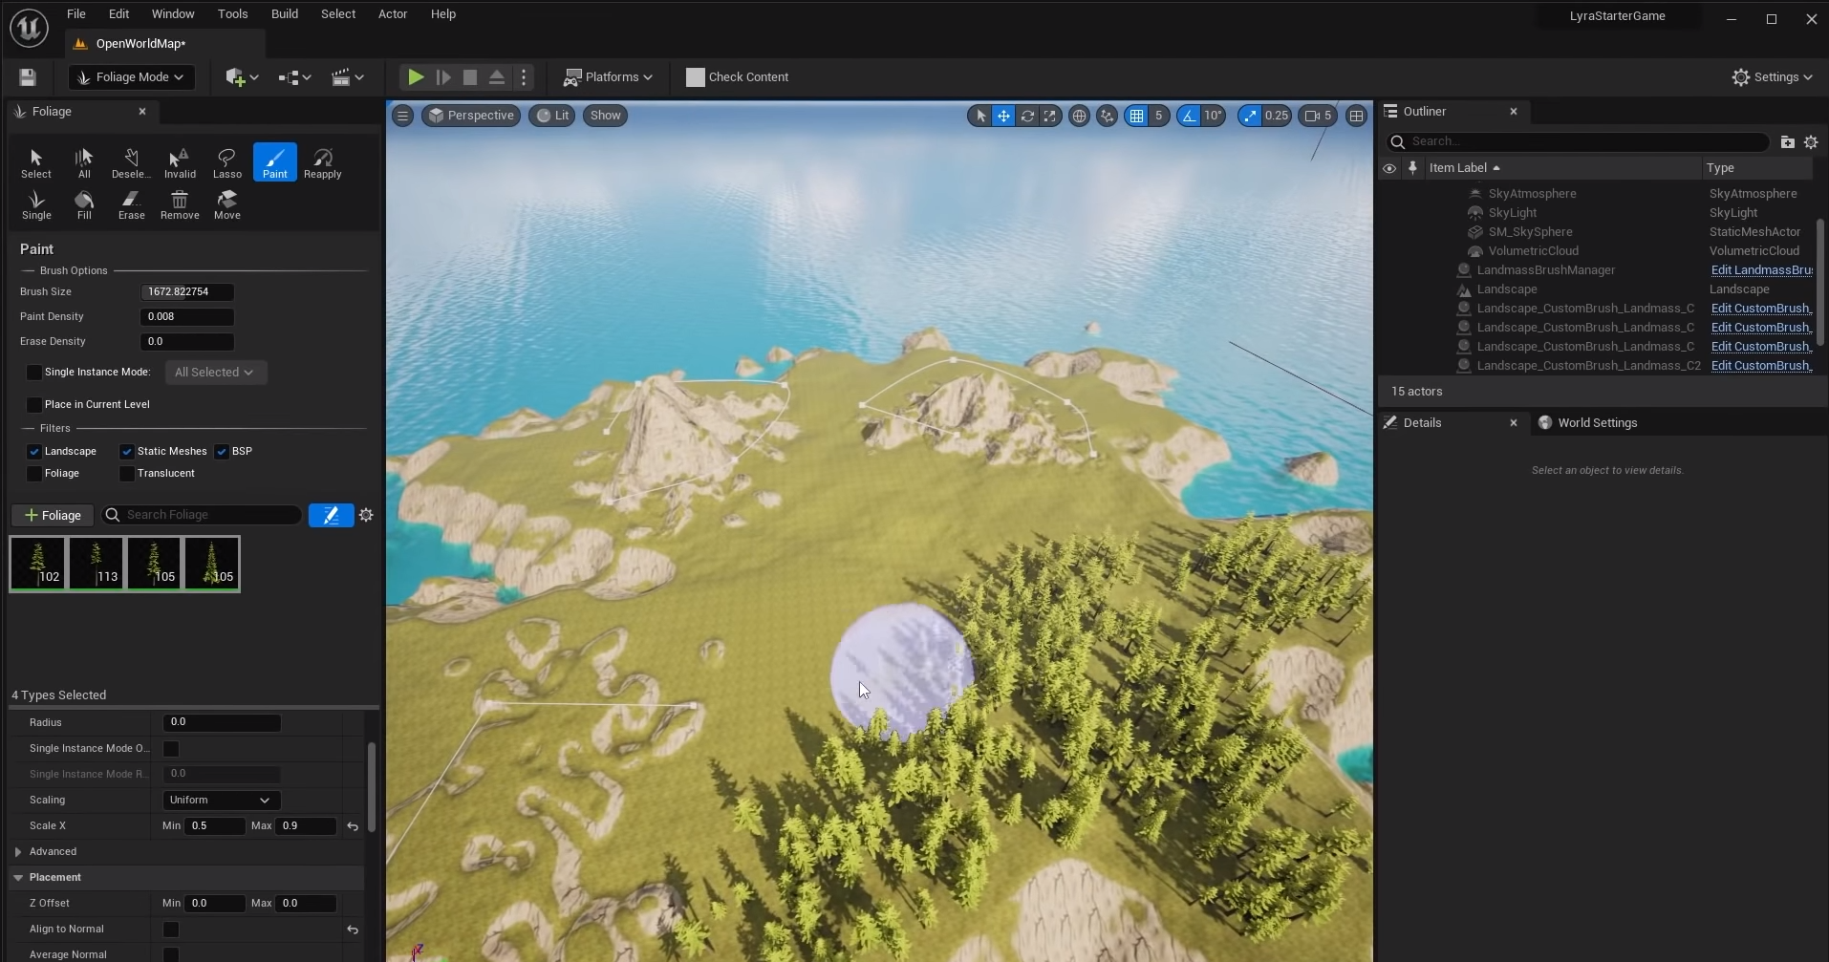

Рисунок 2.9 – Установка приложения

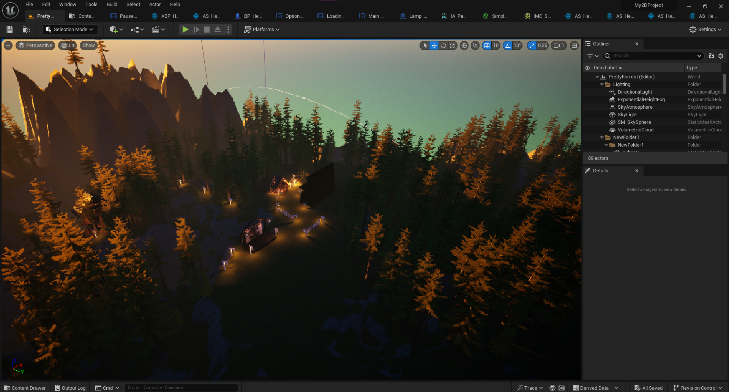

Рисунок 2.9 – Установка приложения

**2.2 Импортирование 3Д моделей**

Для создания персонажа нам предстоит добавить спрайтов с анимацией персонажа, такие как бег, ходьба, прыжок и так далее.

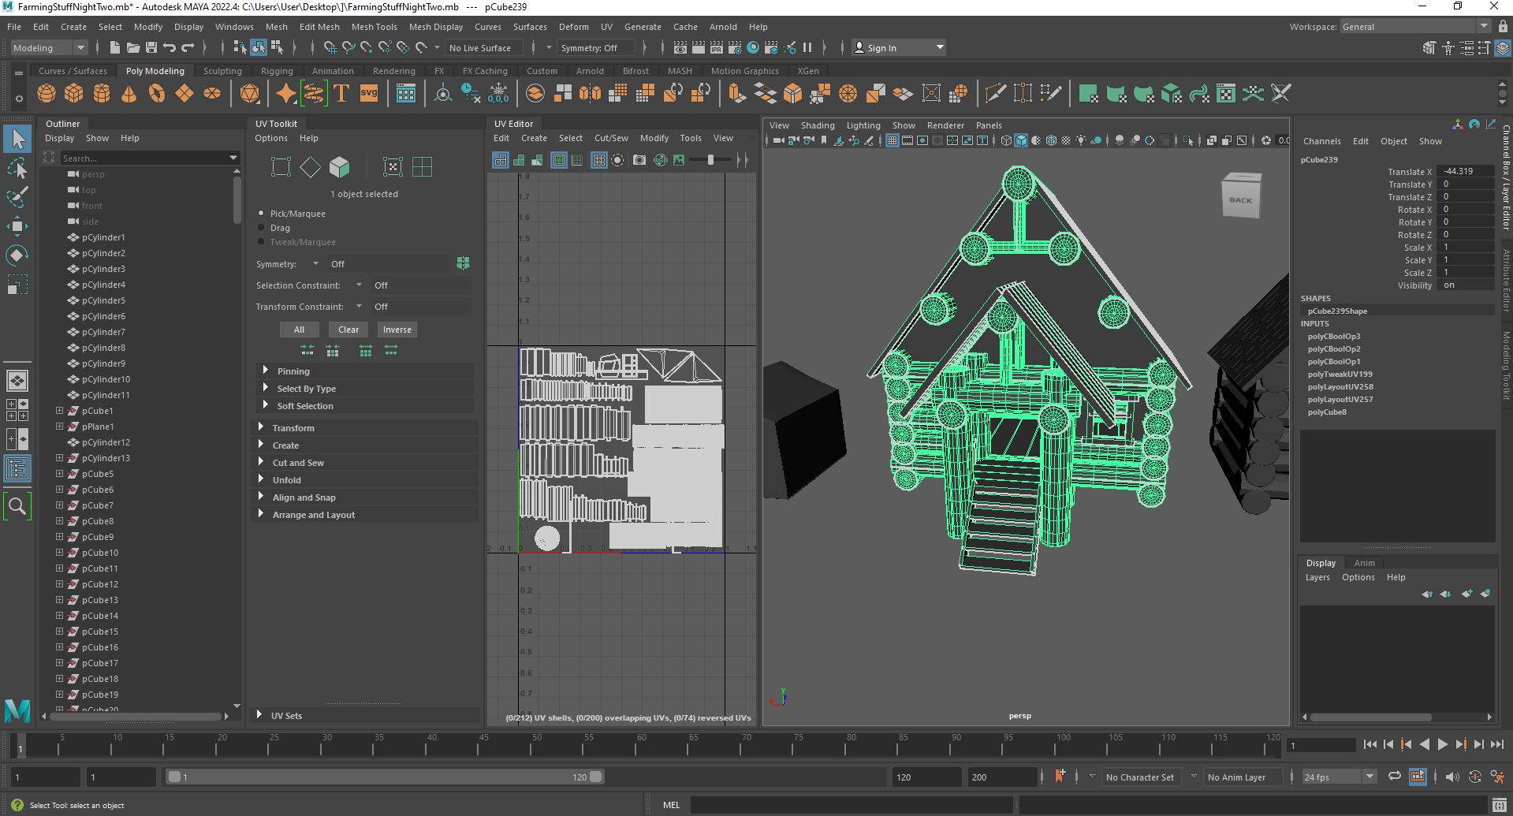

Рисунок 2.9 – Установка приложения

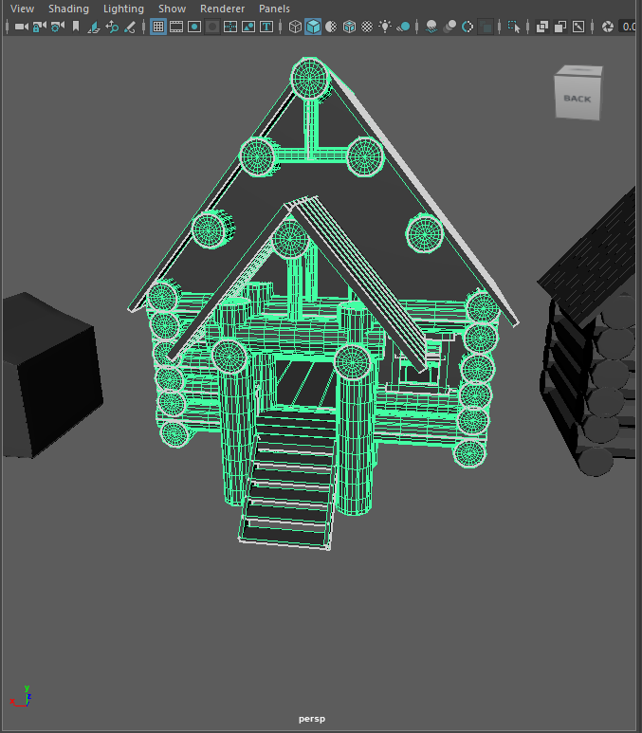

Рисунок 2.9 – Установка приложения

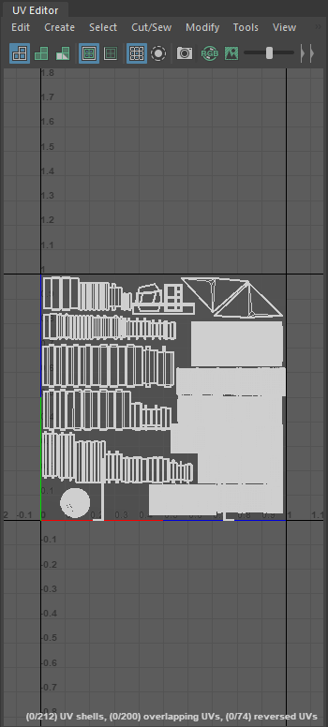

Рисунок 2.9 – Установка приложения

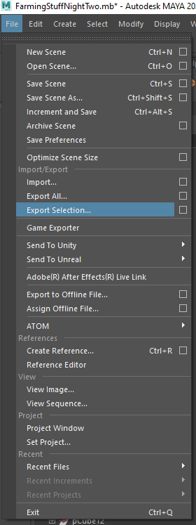

Рисунок 2.9 – Установка приложения

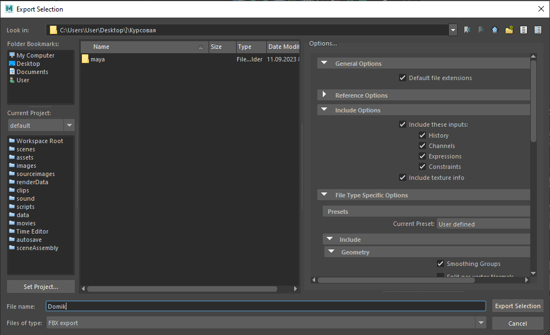

Рисунок 2.9 – Установка приложения

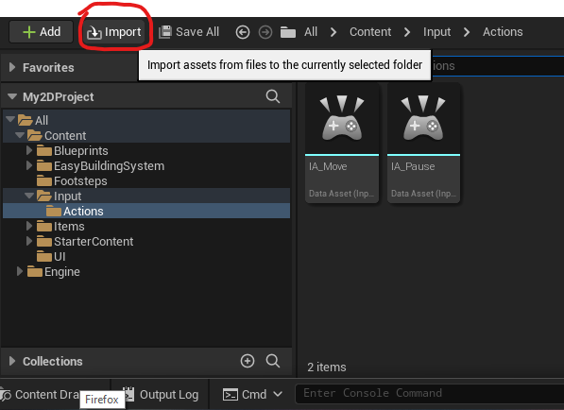

Рисунок 2.9 – Установка приложения

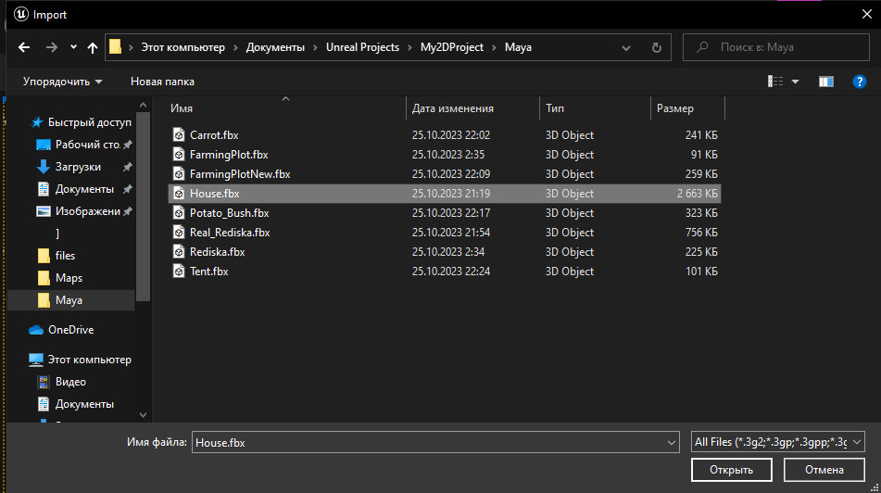

Рисунок 2.9 – Установка приложения

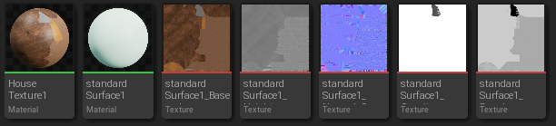

Рисунок 2.9 – Установка приложения

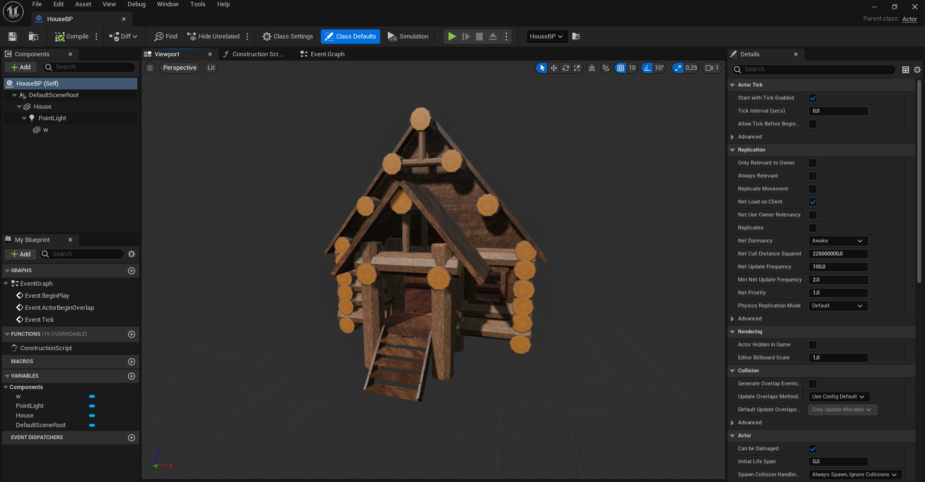

Рисунок 2.9 – Установка приложения

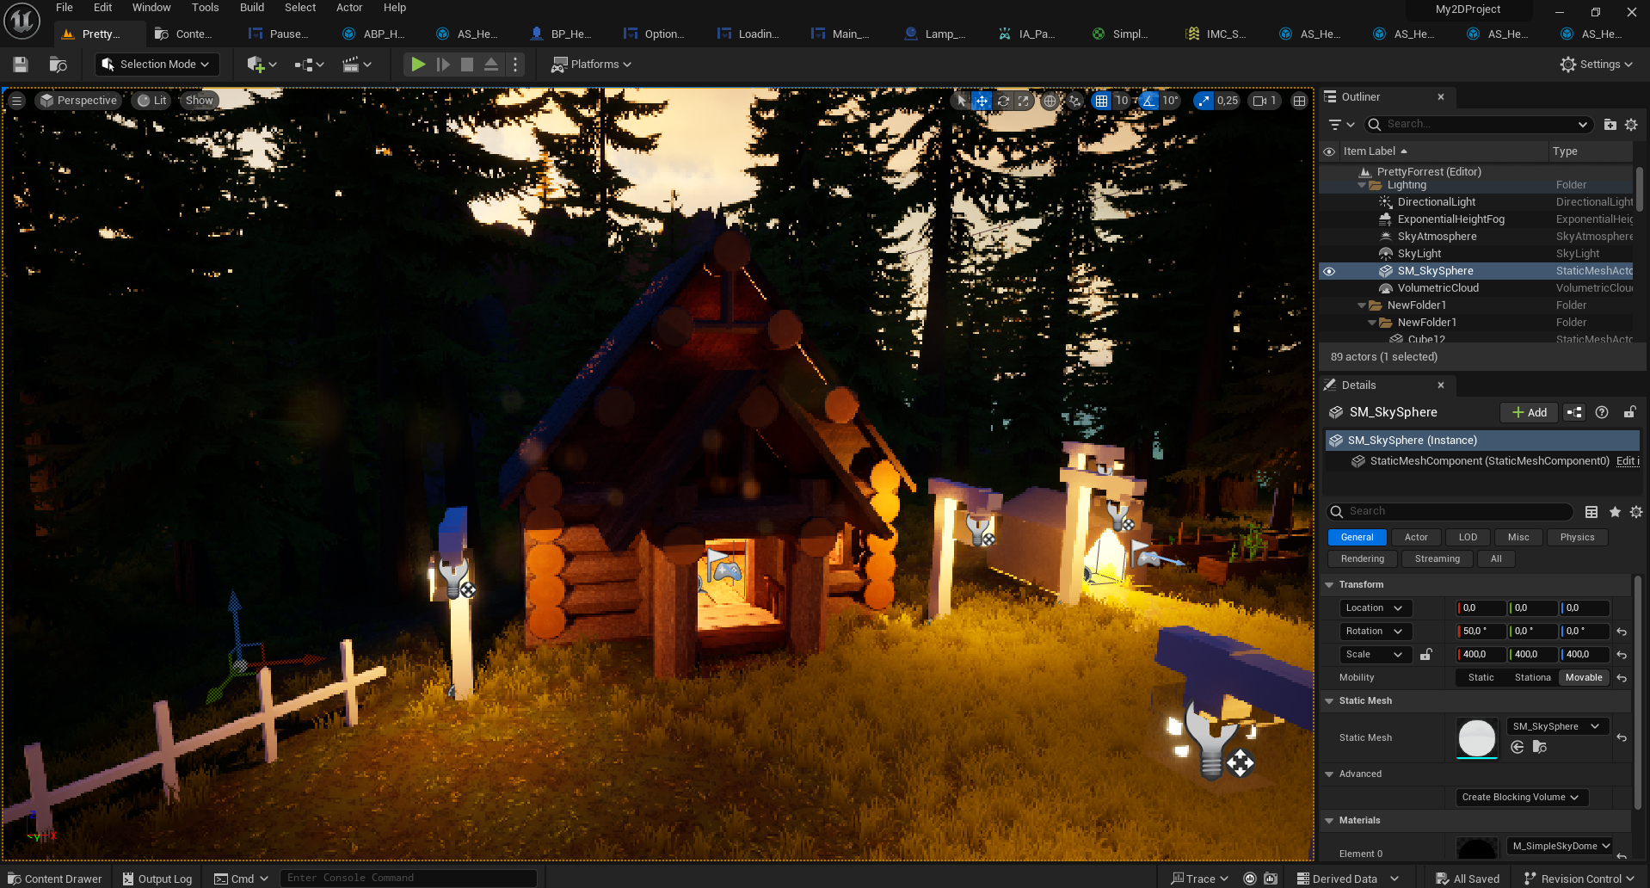

Рисунок 2.9 – Установка приложения

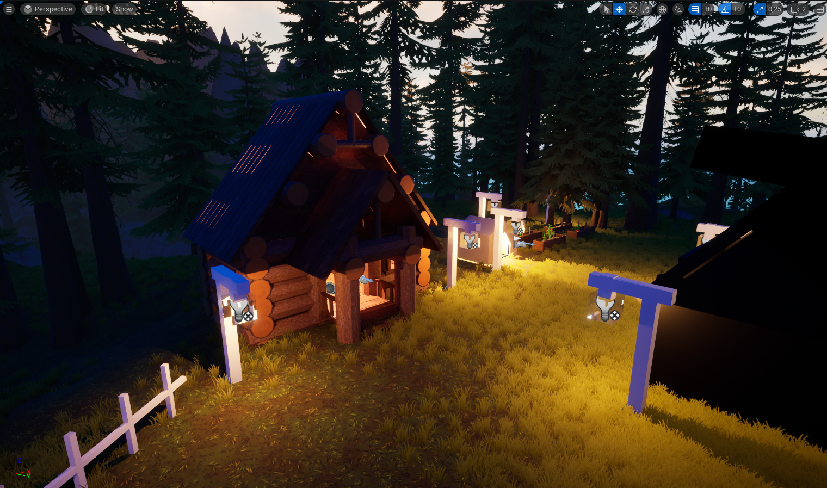

Рисунок 2.9 – Установка приложения

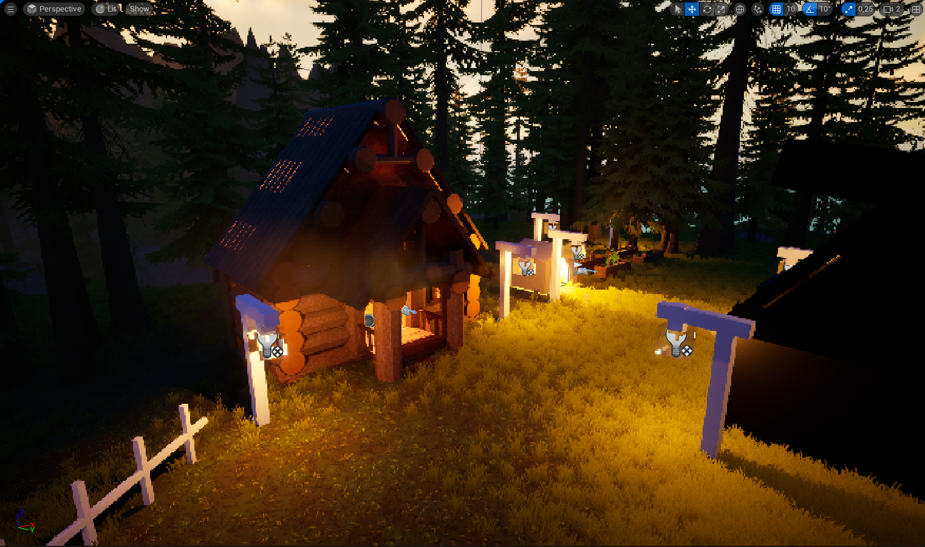

Рисунок 2.9 – Установка приложения

**ЗАКЛЮЧЕНИЕ**

Цель курсового проекта заключалась в проектировании, разработке и последующим программировании компьютерной игры по заранее выбранной тематике.

В ходе курсового проекта мною были решены следующие задачи:

1) изучена проблематика малочисленных народов севера;

2) изучена и проанализирована деятельность компьютерных видеоигр;

3) на основе выявленных недостатков и проведенного анализа проблематики были сформулированы требования к информационному наполнению;

4) разработан принцип работы видеоигры и разработана стилистическая составляюшая проекта;

5) полностью разработана геймплейная составляющая видеоигры, а также создана уникально визуальеая составляющая проекта ;

Видеоигра имеет большой потенциал дальнейшего развития и роста аудитории, благодаря скудной конкуренции на Российском рынке и не просвещённости проблемы. На данный момент проект существенно дорабатывается и совершенствуется.

Таким образом в ходе курсового проекта все поставленные ранее задачи были выполнены, цель проекта была достигнута.

**СПИСОК ИСПОЛЬЗОВАННЫХ ИСТОЧНИКОВ**

1. Джейн М.Реальность под вопросом. Почему игры делают нас лучше и как они могут изменить мир / Переводчик Наталья Яцюк. 2018. - 243 с.
2. Казак Е.Н. Место и роль компьютерных обучающих игр в виртуальной среде / Современное образование: актуальные вопросы, достижения и инновации. – 2017. - 223 с.
3. Климина Н.В Использование компьютерных игр в образовательном процессе в условиях реализации ФГОС / Информационные технологии в образовании. – 2019. - 153 с.
4. Коркина А.Ю. Критерии психологической оценки компьютерных игр и развивающих компьютерных программ / Психологическая наука и образование. 2008. - 140 с.

Ссылки. –

1. <http://www.demoscope.ru/weekly/2012/0531/tema03.php>
2. <https://cyberleninka.ru/article/n/depopulyatsiya-korennyh-i-malochislennyh-narodov-i-problema-sohraneniya-etnosov-severo-vostoka-rossii/viewer>
3. https://moluch.ru/archive/30/3508/
4. https://newsexaminer.net/you-wont-believe-how-gaming-is-saving-the-lives-of-millions/
5. <https://www.ted.com/talks/jane_mcgonigal_gaming_can_make_a_better_world>
6. <https://cyberleninka.ru/article/n/o-proektah-kafedry-yunesko-svfu-po-sohraneniyu-i-razvitiyu-yazykov-i-kultury-korennyh-narodov-arktiki/viewer>